台股投資競賽 開盤前更新
2026-11-13 產出時間 2026-11-13 08:21 文字來源：程式模板

一、今日重點
美股前一交易日：費城半導體 -0.54%、那斯達克 -0.39%、標普500 -0.35%、台積電ADR -1.90%、美10年債殖利率 +2.10%。新聞面：輝達執行長黃仁勳辭職震撼科技圈，引發台股爆量大跌1165點失守44000點，短線呈現區間震盪打底格局。
模型預測加權指數開盤 -0.59%（開低），開盤後 +0.01%（震盪）；樣本外方向命中率 84.5%，誤差區間約 ±0.54%。（08:20 更新：那斯達克期貨 28535.0，+0.22%）
總資產 | 累積報酬 | 目前持股率 | 執行後持股率 | 累計交易筆數 | 持有檔數
6,883,768 | -31.16% | 98.0% | 53.5% | 90 | 14

攻守配置：進攻籃 45%／穩健籃 55%
紅燈：大盤轉弱（收盤 44,257 低於季線 −2%），提早轉守 → 進攻籃 40%（已持續 9 個交易日）；依據（報酬率第一）：十年回測每次前 20 名 20 日報酬，進攻籃在綠燈 6.0%／灰燈 6.2%／紅燈 3.7%，都高於穩健籃 4.4%／3.8%／2.1%，勝率相近；競賽剩 11 個交易日但累積報酬 -31.16% 仍為負 → 進攻 +10%，維持負報酬就無法排名，需要爭取轉正；調整 Agent 偵測到 6 項失誤 → 進攻 −5%，待模型修正後再恢復；股票內部：進攻籃 45%、穩健籃 55%；今日配置（佔股票＋ETF 目標持股）：進攻籃 45%、穩健籃 55%、ETF 籃 0%。進攻籃買進：5230 雷笛克光學、3701 大眾控、6708 天擎、6617 共信-KY。穩健籃買進：3059 華晶科。
比例如何決定
- 紅燈：大盤轉弱（收盤 44,257 低於季線 −2%），提早轉守 → 進攻籃 40%（已持續 9 個交易日）
- 依據（報酬率第一）：十年回測每次前 20 名 20 日報酬，進攻籃在綠燈 6.0%／灰燈 6.2%／紅燈 3.7%，都高於穩健籃 4.4%／3.8%／2.1%，勝率相近
- 競賽剩 11 個交易日但累積報酬 -31.16% 仍為負 → 進攻 +10%，維持負報酬就無法排名，需要爭取轉正
- 調整 Agent 偵測到 6 項失誤 → 進攻 −5%，待模型修正後再恢復
- 股票內部：進攻籃 45%、穩健籃 55%
- 今日配置（佔股票＋ETF 目標持股）：進攻籃 45%、穩健籃 55%、ETF 籃 0%
籃子 | 目標金額 | 已持有 | 本次新買 | 執行後佔總資產
穩健籃（收正報酬機率高、回檔小、不追高） | 3,407,465 | 0 | 1,021,231 | 14.8%
ETF 籃（分散、證交稅 0.1%） | 0 | 0 | 0 | 0.0%
進攻籃（追強勢、一個月創新高） | 2,787,926 | 551,177 | 2,539,258 | 44.9%

大盤狀態：加權指數 RSI14 46.5、20 日漲跌 -10.23%、距季線 -4.41%

穩健籃候選排行（收正報酬機率高、預期回檔小、未過熱）
標的 | 產業 | 收正報酬機率 | 預期最大回檔 | β | 日波動 | 穩健分數 | 訊號
009802 富邦旗艦50 | ETF | 68.1% | -4.7% | 0.92 | 2.18% | +0.37 | 買進候選
3059 華晶科 | 光電業 | 66.6% | -5.3% | 0.92 | 3.27% | +0.24 | 買進候選
009805 台新美國電力基建 | ETF | 71.7% | -3.3% | 0.49 | 2.03% | +0.19 | 不符資格
00738U 期元大道瓊白銀 | ETF | 76.2% | -5.1% | 0.56 | 2.80% | +0.17 | 不符資格
9914 美利達 | 運動休閒 | 71.5% | -5.4% | -0.07 | 2.04% | +0.17 | 不符資格
00850 元大臺灣ESG永續 | ETF | 69.8% | -5.2% | 1.03 | 2.63% | +0.14 | 不符資格
00757 統一FANG+ | ETF | 68.9% | -3.8% | 0.40 | 1.88% | +0.12 | 不符資格
6176 瑞儀 | 光電業 | 59.7% | -4.5% | 0.33 | 1.90% | +0.12 | 不符資格
0052 富邦科技 | ETF | 66.0% | -4.7% | 1.06 | 2.71% | +0.12 | 不符資格
00893 國泰智能電動車 | ETF | 65.3% | -4.3% | 0.83 | 2.47% | +0.09 | 不符資格
009803 玉山市值動能50 | ETF | 78.2% | -4.4% | 1.04 | 2.61% | +0.08 | 不符資格
0053 元大科技市值 | ETF | 71.1% | -4.9% | 1.08 | 2.74% | +0.08 | 不符資格
00922 國泰台灣領袖50 | ETF | 73.5% | -4.8% | 1.08 | 2.91% | +0.08 | 不符資格
0055 元大MSCI金融 | ETF | 74.7% | -5.3% | 0.23 | 1.54% | +0.07 | 不符資格
00924 復華S&P500成長 | ETF | 67.5% | -3.7% | 0.36 | 1.56% | +0.05 | 不符資格

庫存怎麼處理（加碼／續抱／減碼／全部出清）
標的 | 籃子 | 持股 | 成本 | 現價 | 損益 | 建議 | 數量 | 限價
3189 景碩 | 進攻籃 | 1,639 | 1084.26 | 667.0 | -38.48% | 全部出清 | 賣出全部 1 張又 639 股（共 1,639 股） | 660.0
6196 帆宣 | 進攻籃 | 2,150 | 634.77 | 393.0 | -38.09% | 全部出清 | 賣出全部 2 張又 150 股（共 2,150 股） | 389.0
1560 中砂 | 進攻籃 | 1,091 | 1017.82 | 701.0 | -31.13% | 全部出清 | 賣出全部 1 張又 91 股（共 1,091 股） | 693.0
5880 合庫金 | 穩健籃 | 24,000 | 26.14 | 28.2 | +7.89% | 全部出清 | 賣出全部 24 張（24,000 股） | 27.9
2889 國票金 | 穩健籃 | 40,416 | 16.04 | 15.95 | -0.56% | 全部出清 | 賣出全部 40 張又 416 股（共 40,416 股） | 15.75
3591 艾笛森 | 進攻籃 | 20,528 | 28.67 | 26.85 | -6.36% | 全部出清 | 賣出全部 20 張又 528 股（共 20,528 股） | 24.3
6213 聯茂 | 進攻籃 | 1,000 | 727.03 | 522.0 | -28.20% | 全部出清 | 賣出全部 1 張（1,000 股） | 516.0
2845 遠東銀 | 穩健籃 | 36,071 | 12.97 | 12.6 | -2.85% | 全部出清 | 賣出全部 36 張又 71 股（共 36,071 股） | 12.45
3037 欣興 | 進攻籃 | 570 | 1181.68 | 792.0 | -32.98% | 全部出清 | 賣出全部 570 股（零股） | 784.0
2915 潤泰全 | 穩健籃 | 7,173 | 57.54 | 55.1 | -4.24% | 全部出清 | 賣出全部 7 張又 173 股（共 7,173 股） | 54.5
3264 欣銓 | 進攻籃 | 1,000 | 265.38 | 186.0 | -29.91% | 全部出清 | 賣出全部 1 張（1,000 股） | 184.0
6182 合晶 | 進攻籃 | 1,000 | 115.67 | 81.6 | -29.45% | 全部出清 | 賣出全部 1 張（1,000 股） | 80.7
2103 台橡 | 進攻籃 | 3,000 | 29.54 | 23.15 | -21.64% | 全部出清 | 賣出全部 3 張（3,000 股） | 22.9
2360 致茂 | 穩健籃 | 8 | 2365.62 | 1420.0 | -39.97% | 全部出清 | 賣出全部 8 股（零股） | 1405.0

3189 景碩：全部出清｜賣出全部 1 張又 639 股（共 1,639 股）
理由
- 觸發停損：收盤 667.00 元 ≤ 停損價 999.00 元（成本 1084.26 元，損益 -38.48%）；同時風險警示：已跌破停損價 999.0（目前 701.0）：依紀律全數出場；列為處置股（連續三次，115/11/10～115/11/16）：改為分盤撮合、可能需預收款，流動性變差，減碼三分之一；法人近 5 日賣超 12,671 張，籌碼轉弱
- 停損一律全數出場，避免虧損擴大；紀律優先於預測
接下來的條件
- 收盤跌破停損 999.0（距今 -33.2%）→ 全部出清

6196 帆宣：全部出清｜賣出全部 2 張又 150 股（共 2,150 股）
理由
- 觸發停損：收盤 393.00 元 ≤ 停損價 599.23 元（成本 634.77 元，損益 -38.09%）；同時風險警示：已跌破停損價 599.23（目前 393.0）：依紀律全數出場；法人近 5 日賣超 2,116 張，籌碼轉弱
- 停損一律全數出場，避免虧損擴大；紀律優先於預測
接下來的條件
- 收盤跌破停損 599.23（距今 -34.4%）→ 全部出清

1560 中砂：全部出清｜賣出全部 1 張又 91 股（共 1,091 股）
理由
- 觸發停損：收盤 701.00 元 ≤ 停損價 936.69 元（成本 1017.82 元，損益 -31.13%）；同時風險警示：已跌破停損價 936.69（目前 683.0）：依紀律全數出場；法人近 5 日賣超 2,003 張，籌碼轉弱
- 停損一律全數出場，避免虧損擴大；紀律優先於預測
接下來的條件
- 收盤跌破停損 936.69（距今 -25.2%）→ 全部出清

5880 合庫金：全部出清｜賣出全部 24 張（24,000 股）
理由
- 換股計畫 → 獲利換股：已獲利 +49,505 元（+7.89%）先入袋；這檔一個月預期只剩 +0.22%，轉買 009802 富邦旗艦50（預期 +4.33%）扣除換股成本後多 3.52%（門檻 1.0%），且收正報酬機率不低於原標的
- 全數賣出 24 張（24,000 股），回收資金約 676,800 元，依分數重新配置到同一籃的買進候選（最佳替換標的 009802 富邦旗艦50，實際買進股數受單一標的與產業上限約束，見買進明細）；部分換股會讓兩檔都表現平庸，因此一次換完
接下來的條件
- 收盤跌破停損 25.28（距今 11.6%）→ 全部出清

2889 國票金：全部出清｜賣出全部 40 張又 416 股（共 40,416 股）
理由
- 虧損補回計畫 → 換股：009802 富邦旗艦50 扣除換股成本後的預期報酬比續抱高 3.40%（門檻 1.0%），且收正報酬機率不低於原標的 → 換股補回虧損較快；回收資金依綜合分數配置到買進候選，各檔仍受單一標的與產業上限約束
- 全數賣出 40 張又 416 股（共 40,416 股），回收資金約 644,635 元，依分數重新配置到同一籃的買進候選（最佳替換標的 009802 富邦旗艦50，實際買進股數受單一標的與產業上限約束，見買進明細）；部分換股會讓兩檔都表現平庸，因此一次換完
接下來的條件
- 收盤跌破停損 15.43（距今 3.4%）→ 全部出清

3591 艾笛森：全部出清｜賣出全部 20 張又 528 股（共 20,528 股）
理由
- 風險警示：已跌破停損價 25.11（目前 24.55）：依紀律全數出場
- 觸發條件中最嚴重者決定賣出比例：全數出場；限價取最近價 × 0.99（不低於跌停價）以提高成交機率
接下來的條件
- 收盤跌破停損 25.11（距今 6.9%）→ 全部出清

6213 聯茂：全部出清｜賣出全部 1 張（1,000 股）
理由
- 觸發停損：收盤 522.00 元 ≤ 停損價 639.23 元（成本 727.03 元，損益 -28.20%）；同時風險警示：已跌破停損價 639.23（目前 522.0）：依紀律全數出場；法人近 5 日賣超 9,018 張，籌碼轉弱
- 停損一律全數出場，避免虧損擴大；紀律優先於預測
接下來的條件
- 收盤跌破停損 639.23（距今 -18.3%）→ 全部出清

2845 遠東銀：全部出清｜賣出全部 36 張又 71 股（共 36,071 股）
理由
- 虧損補回計畫 → 換股：009802 富邦旗艦50 扣除換股成本後的預期報酬比續抱高 4.63%（門檻 1.0%），且收正報酬機率不低於原標的 → 換股補回虧損較快；回收資金依綜合分數配置到買進候選，各檔仍受單一標的與產業上限約束；同時風險警示：已跌破停損價 12.6（目前 12.55）：依紀律全數出場
- 全數賣出 36 張又 71 股（共 36,071 股），回收資金約 454,495 元，依分數重新配置到同一籃的買進候選（最佳替換標的 009802 富邦旗艦50，實際買進股數受單一標的與產業上限約束，見買進明細）；部分換股會讓兩檔都表現平庸，因此一次換完
接下來的條件
- 收盤跌破停損 12.6（距今 0.0%）→ 全部出清

3037 欣興：全部出清｜賣出全部 570 股（零股）
理由
- 觸發停損：收盤 792.00 元 ≤ 停損價 1046.11 元（成本 1181.68 元，損益 -32.98%）；同時風險警示：已跌破停損價 1046.11（目前 785.0）：依紀律全數出場；法人近 5 日賣超 15,344 張，籌碼轉弱
- 停損一律全數出場，避免虧損擴大；紀律優先於預測
接下來的條件
- 收盤跌破停損 1046.11（距今 -24.3%）→ 全部出清

2915 潤泰全：全部出清｜賣出全部 7 張又 173 股（共 7,173 股）
理由
- 觸發停損：收盤 55.10 元 ≤ 停損價 55.39 元（成本 57.54 元，損益 -4.24%）；同時風險警示：已跌破停損價 55.39（目前 54.6）：依紀律全數出場
- 停損一律全數出場，避免虧損擴大；紀律優先於預測
接下來的條件
- 收盤跌破停損 55.39（距今 -0.5%）→ 全部出清

3264 欣銓：全部出清｜賣出全部 1 張（1,000 股）
理由
- 觸發停損：收盤 186.00 元 ≤ 停損價 229.24 元（成本 265.38 元，損益 -29.91%）；同時風險警示：已跌破停損價 229.24（目前 188.0）：依紀律全數出場；法人近 5 日賣超 7,228 張，籌碼轉弱
- 停損一律全數出場，避免虧損擴大；紀律優先於預測
接下來的條件
- 收盤跌破停損 229.24（距今 -18.9%）→ 全部出清

6182 合晶：全部出清｜賣出全部 1 張（1,000 股）
理由
- 觸發停損：收盤 81.60 元 ≤ 停損價 97.31 元（成本 115.67 元，損益 -29.45%）；同時風險警示：已跌破停損價 97.31（目前 81.6）：依紀律全數出場
- 停損一律全數出場，避免虧損擴大；紀律優先於預測
接下來的條件
- 收盤跌破停損 97.31（距今 -16.1%）→ 全部出清

2103 台橡：全部出清｜賣出全部 3 張（3,000 股）
理由
- 觸發停損：收盤 23.15 元 ≤ 停損價 27.70 元（成本 29.54 元，損益 -21.64%）；同時風險警示：已跌破停損價 27.7（目前 22.2）：依紀律全數出場；法人近 5 日賣超 6,801 張，籌碼轉弱
- 停損一律全數出場，避免虧損擴大；紀律優先於預測
接下來的條件
- 收盤跌破停損 27.7（距今 -16.4%）→ 全部出清

2360 致茂：全部出清｜賣出全部 8 股（零股）
理由
- 觸發停損：收盤 1420.00 元 ≤ 停損價 2069.91 元（成本 2365.62 元，損益 -39.97%）；同時風險警示：已跌破停損價 2069.91（目前 1490.0）：依紀律全數出場；列為處置股（連續三次，115/11/09～115/11/13）：改為分盤撮合、可能需預收款，流動性變差，減碼三分之一
- 停損一律全數出場，避免虧損擴大；紀律優先於預測
接下來的條件
- 收盤跌破停損 2069.91（距今 -31.4%）→ 全部出清

市場警示與持股風險
［嚴重｜持股］2845 遠東銀
- 已跌破停損價 12.6（目前 12.55）：依紀律全數出場
- 建議：建議賣出 36 張又 71 股（共 36,071 股）（持有 36,071 股的 100%），限價 12.4
- 觸發條件中最嚴重者決定賣出比例：全數出場；限價取最近價 × 0.99（不低於跌停價）以提高成交機率
［嚴重｜持股］2915 潤泰全
- 已跌破停損價 55.39（目前 54.6）：依紀律全數出場
- 建議：建議賣出 7 張又 173 股（共 7,173 股）（持有 7,173 股的 100%），限價 54.0
- 觸發條件中最嚴重者決定賣出比例：全數出場；限價取最近價 × 0.99（不低於跌停價）以提高成交機率
［嚴重｜持股］3189 景碩
- 已跌破停損價 999.0（目前 701.0）：依紀律全數出場
- 列為處置股（連續三次，115/11/10～115/11/16）：改為分盤撮合、可能需預收款，流動性變差，減碼三分之一
- 法人近 5 日賣超 12,671 張，籌碼轉弱
- 建議：建議賣出 1 張又 639 股（共 1,639 股）（持有 1,639 股的 100%），限價 693.0
- 觸發條件中最嚴重者決定賣出比例：全數出場；限價取最近價 × 0.99（不低於跌停價）以提高成交機率
［嚴重｜持股］3591 艾笛森
- 已跌破停損價 25.11（目前 24.55）：依紀律全數出場
- 建議：建議賣出 20 張又 528 股（共 20,528 股）（持有 20,528 股的 100%），限價 24.3
- 觸發條件中最嚴重者決定賣出比例：全數出場；限價取最近價 × 0.99（不低於跌停價）以提高成交機率
［嚴重｜持股］1560 中砂
- 已跌破停損價 936.69（目前 683.0）：依紀律全數出場
- 法人近 5 日賣超 2,003 張，籌碼轉弱
- 建議：建議賣出 1 張又 91 股（共 1,091 股）（持有 1,091 股的 100%），限價 676.0
- 觸發條件中最嚴重者決定賣出比例：全數出場；限價取最近價 × 0.99（不低於跌停價）以提高成交機率
［嚴重｜持股］6196 帆宣
- 已跌破停損價 599.23（目前 393.0）：依紀律全數出場
- 法人近 5 日賣超 2,116 張，籌碼轉弱
- 建議：建議賣出 2 張又 150 股（共 2,150 股）（持有 2,150 股的 100%），限價 389.0
- 觸發條件中最嚴重者決定賣出比例：全數出場；限價取最近價 × 0.99（不低於跌停價）以提高成交機率
［嚴重｜持股］6213 聯茂
- 已跌破停損價 639.23（目前 522.0）：依紀律全數出場
- 法人近 5 日賣超 9,018 張，籌碼轉弱
- 建議：建議賣出 1 張（1,000 股）（持有 1,000 股的 100%），限價 516.0
- 觸發條件中最嚴重者決定賣出比例：全數出場；限價取最近價 × 0.99（不低於跌停價）以提高成交機率
［嚴重｜持股］2103 台橡
- 已跌破停損價 27.7（目前 22.2）：依紀律全數出場
- 法人近 5 日賣超 6,801 張，籌碼轉弱
- 建議：建議賣出 3 張（3,000 股）（持有 3,000 股的 100%），限價 21.95
- 觸發條件中最嚴重者決定賣出比例：全數出場；限價取最近價 × 0.99（不低於跌停價）以提高成交機率
［嚴重｜持股］2360 致茂
- 已跌破停損價 2069.91（目前 1490.0）：依紀律全數出場
- 列為處置股（連續三次，115/11/09～115/11/13）：改為分盤撮合、可能需預收款，流動性變差，減碼三分之一
- 建議：建議賣出 8 股（零股）（持有 8 股的 100%），限價 1475.0
- 觸發條件中最嚴重者決定賣出比例：全數出場；限價取最近價 × 0.99（不低於跌停價）以提高成交機率
［嚴重｜持股］6182 合晶
- 已跌破停損價 97.31（目前 81.6）：依紀律全數出場
- 建議：建議賣出 1 張（1,000 股）（持有 1,000 股的 100%），限價 80.7
- 觸發條件中最嚴重者決定賣出比例：全數出場；限價取最近價 × 0.99（不低於跌停價）以提高成交機率
［嚴重｜持股］3037 欣興
- 已跌破停損價 1046.11（目前 785.0）：依紀律全數出場
- 法人近 5 日賣超 15,344 張，籌碼轉弱
- 建議：建議賣出 570 股（零股）（持有 570 股的 100%），限價 777.0
- 觸發條件中最嚴重者決定賣出比例：全數出場；限價取最近價 × 0.99（不低於跌停價）以提高成交機率
［嚴重｜持股］3264 欣銓
- 已跌破停損價 229.24（目前 188.0）：依紀律全數出場
- 法人近 5 日賣超 7,228 張，籌碼轉弱
- 建議：建議賣出 1 張（1,000 股）（持有 1,000 股的 100%），限價 186.0
- 觸發條件中最嚴重者決定賣出比例：全數出場；限價取最近價 × 0.99（不低於跌停價）以提高成交機率
［警告｜大盤］加權指數單日 +2.63%
- 大盤劇烈波動，系統性風險升高
- 建議：檢查持股率與停損，避免追高殺低
［警告｜大盤］19 檔跌停
- 集中在：電子零組件業 7 檔、半導體業 2 檔、其他 2 檔
- 建議：同產業持股留意連動下跌
［提醒｜買進前］5230 雷笛克光學
- 注意股：最近六個營業日(含當日)累積之最後成交價漲幅達32.15%(第一款)統一證券公司當日受託買進該有價證券之成交量占當日該有價證券總成交量之比率為30.68%(第五款)
- 建議：照原計畫，但留意
［提醒｜買進前］3701 大眾控
- 盤中已漲停（76.4）：追價風險高、可能買不到
- 建議：不追價，維持原限價
［提醒｜買進前］6708 天擎
- 注意股：最近六個營業日(含當日)累積之最後成交價漲幅達39.23%(第一款)最近三十個營業日(含當日)起迄兩個營業日之最後成交價漲幅達111.91%(第二款)
- 建議：照原計畫，但留意
［提醒｜買進前］6617 共信-KY
- 盤中已漲停（140.5）：追價風險高、可能買不到
- 建議：不追價，維持原限價
［提醒｜題材］電子零組件業 10 檔漲停
- 同產業集體漲停：定穎投控、敬鵬、競國、鴻碩、宣德、詠昇
- 建議：題材發酵中，但不追漲停
［提醒｜題材］資訊服務業 5 檔漲停
- 同產業集體漲停：大世科、大塚、訊達、智聯服務、精誠金融
- 建議：題材發酵中，但不追漲停
全市場：漲停 35 檔、跌停 19 檔（資料日 2026-11-12）
標的 | 產業 | 漲跌 | 漲停可能原因
6456 GIS-KY | 光電業 | +9.61% | 可能原因（新聞）：GIS-KY雷射封裝Q4啟動量產，明年H2產能到位 - 新聞 - MoneyDJ；GIS-KY(6456) 雷射封裝本月或下月出貨，滿產要等 2027 年第 2
3715 定穎投控 | 電子零組件業 | +9.96% | 可能原因（新聞）：定穎投控(3715) 一次加碼 179.7 億元擴產！第 3 季自由現金流負 30.64 億元 - 鉅亨網；定穎投控（3715）AI伺服器板放量在即 泰國廠成20
2355 敬鵬 | 電子零組件業 | +9.96% | 可能原因（新聞）：敬鵬(2355) 個股概覽 | 個股 - 股市 - CMoney；【09:07 即時新聞】敬鵬(2355)亮燈漲停，低軌衛星與車用PCB雙題材發酵 - CMone
3441 聯一光 | 光電業 | +9.78% | 可能原因（新聞）：【12:27 即時新聞】聯一光(3441)股價急漲近一成，短線反彈買盤回溫 - CMoney投資網誌；3441 聯一光 - 年底噴往300吧 好兄弟主力們 衝衝衝
3701 大眾控 | 電腦及週邊設備業 | +9.97% | 可能原因（新聞）：大眾控(3701) 個股概覽 | 個股 - 股市 - CMoney；產能仍落後客戶需求！大眾控(3701) 規劃私募 3,000 萬股支應光通訊擴充 - 鉅亨網
2465 麗臺 | 電腦及週邊設備業 | +9.70% | 可能原因（新聞）：焦點股》麗臺：Q3獲利驚豔 帶動全族群 - 自由財經；【12:41 即時新聞】麗臺(2465)漲近一成走強，AI工作站題材續成焦點 - CMoney投資網誌
2466 冠西電 | 光電業 | +9.95% | 可能原因（新聞）：盤中速報 - 冠西電(2466)股價拉至漲停，漲停價361.0元，成交204張 - TradingView；【10:30 即時新聞】冠西電(2466)盤中續強，注
4576 大銀微系統 | 電機機械 | +9.77% | 可能原因（新聞）：大銀微系統(4576) 個股概覽 | 個股 - 股市 - CMoney；【12:35 即時新聞】大銀微系統(4576) 盤中走強逼近漲停，聚焦半導體精密定位題材

標的 | 產業 | 漲跌 | 跌停可能原因
6213 聯茂 | 電子零組件業 | -10.00% | 可能原因（新聞）：6213 聯茂- 毛利率暴衝到34.3%，本土看多、美系卻看空？ - 股市爆料同學會 - CMoney；Factset 最新調查：聯茂(6213-TW)目標價調升
3653 健策 | 電子零組件業 | -9.96% | 可能原因（新聞）：Factset 最新調查：健策(3653-TW)EPS預估下修至67.53元，預估目標價為9450元｜新聞快訊｜豐雲學堂 - 永豐金證券；盤中速報 - 健策(36
6274 台燿 | 電子零組件業 | -9.81% | 可能原因（新聞）：台燿M頭成形？EPS、營收雙創高股價卻腰斬 千張大戶連四週退場 這價位成關鍵 - 理財周刊；6274 台燿 - 昨天1020買進，今天會直接變不見嗎😂 - 股市爆
8046 南電 | 電子零組件業 | -10.00% | 可能原因（新聞）：盤中速報 - 南電(8046)股價殺至跌停，跌停價972.0元，成交11,537張 - TradingView；【即時新聞】南電(8046)跌深強彈逾5%，這「2
3026 禾伸堂 | 電子零組件業 | -9.98% | 可能原因（新聞）：〈禾伸堂法說〉AI營收比重續攀高明年MLCC擴產4成 未來兩年展望樂觀 - 鉅亨網；禾伸堂持續擴廠，今、明年產能將陸續提升- 新聞 - MoneyDJ
3324 雙鴻 | 其他電子類 | -10.00% | 可能原因（新聞）：盤中速報 - 雙鴻(3324)股價拉至漲停，漲停價1160.0元，成交6,458張 - TradingView；雙鴻10月營收回升，補完舊單後，液冷新案接得上嗎？
3189 景碩 | 半導體業 | -9.99% | 可能原因（新聞）：景碩 (3189.TW) 股價、新聞、報價和記錄 - Yahoo 財經；景碩（3189）跌停收 667 元，ABF 漲價能撐起估值嗎？ - 口袋證券
2221 大甲 | 其他 | -9.88% | 可能原因（新聞）：大甲(2221) 個股概覽 | 個股 - 股市 - CMoney；【10:27 即時新聞】大甲(2221)股價走強，半導體廠務題材持續受捧 - CMoney投資網

二、為何今日會漲／會跌（2026-11-11）
2026-11-11 加權指數 +3.62%。5880 合庫金 今日上漲 +1.44%（+9,600 元），主因為「個股特有因素」（+2.72%）；2889 國票金 今日上漲 +0.95%（+6,062 元），主因為「個股特有因素」（+2.20%）；2845 遠東銀 今日上漲 +1.20%（+5,411 元），主因為「個股特有因素」（+2.49%）；2915 潤泰全 今日上漲 +1.32%（+5,021 元），主因為「大盤因素」（+0.80%）；3189 景碩 今日下跌 -0.54%（-6,556 元），主因為「大盤因素」（+6.84%）；1560 中砂 今日下跌 -2.38%（-19,638 元），主因為「個股特有因素」（-8.12%）；6196 帆宣 今日上漲 +1.07%（+9,675 元），主因為「大盤因素」（+4.95%）；6213 聯茂 今日上漲 +9.85%（+52,000 元），主因為「大盤因素」（+5.81%）；2103 台橡 今日上漲 +1.49%（+1,050 元），主因為「大盤因素」（+1.93%）；2360 致茂 今日上漲 +4.58%（+480 元），主因為「大盤因素」（+5.91%）；6182 合晶 今日上漲 +5.95%（+4,800 元），主因為「大盤因素」（+6.70%）；3037 欣興 今日上漲 +4.35%（+20,520 元），主因為「大盤因素」（+6.54%）；3264 欣銓 今日上漲 +3.39%（+6,500 元），主因為「大盤因素」（+5.75%）
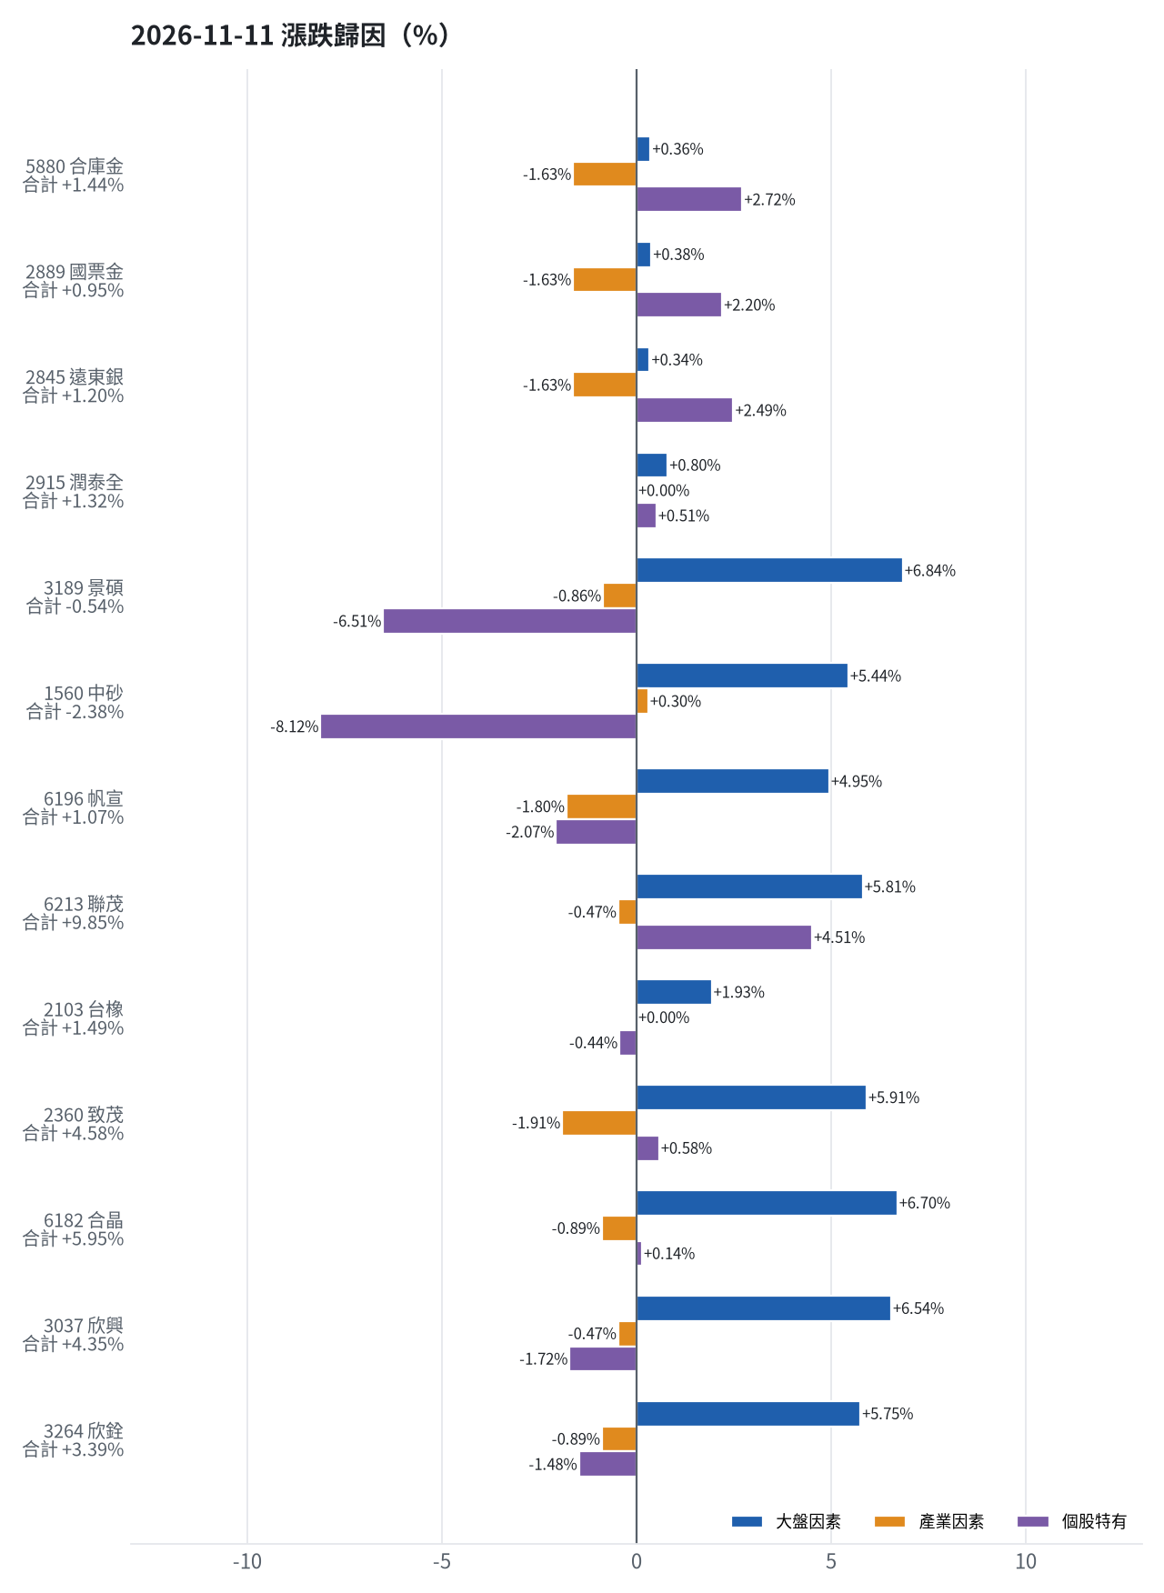
標的 | 漲跌 | 損益(元) | 大盤 | 產業 | 個股 | 主因
5880 合庫金 | +1.44% | +9,600 | +0.36% | -1.63% | +2.72% | 個股特有因素
2889 國票金 | +0.95% | +6,062 | +0.38% | -1.63% | +2.20% | 個股特有因素
2845 遠東銀 | +1.20% | +5,411 | +0.34% | -1.63% | +2.49% | 個股特有因素
2915 潤泰全 | +1.32% | +5,021 | +0.80% | +0.00% | +0.51% | 大盤因素
3189 景碩 | -0.54% | -6,556 | +6.84% | -0.86% | -6.51% | 大盤因素
1560 中砂 | -2.38% | -19,638 | +5.44% | +0.30% | -8.12% | 個股特有因素
6196 帆宣 | +1.07% | +9,675 | +4.95% | -1.80% | -2.07% | 大盤因素
6213 聯茂 | +9.85% | +52,000 | +5.81% | -0.47% | +4.51% | 大盤因素
2103 台橡 | +1.49% | +1,050 | +1.93% | +0.00% | -0.44% | 大盤因素
2360 致茂 | +4.58% | +480 | +5.91% | -1.91% | +0.58% | 大盤因素
6182 合晶 | +5.95% | +4,800 | +6.70% | -0.89% | +0.14% | 大盤因素
3037 欣興 | +4.35% | +20,520 | +6.54% | -0.47% | -1.72% | 大盤因素
3264 欣銓 | +3.39% | +6,500 | +5.75% | -0.89% | -1.48% | 大盤因素

5880 合庫金：今日上漲 +1.44%（+9,600 元），主因為「個股特有因素」（+2.72%）
- 剩餘 +2.72%（+18,062 元）：當日三大法人買超 1,616 張（外資 +1,398、投信 +16、自營商 +202 張）；成交量為 20 日均量的 0.58 倍（量縮）
- 金融保險類股中位數 +1.99%，相對大盤 -1.63%（-10,831 元）
- 加權指數 +3.62%，此股對大盤敏感度 β = 0.10，貢獻 +0.36%（+2,368 元）
- 走勢結構：開盤跳空 +0.18%（前一晚美股：美國金融ETF +0.52%、美10年債殖利率 +2.45%），開盤後至收盤 +1.26%

2889 國票金：今日上漲 +0.95%（+6,062 元），主因為「個股特有因素」（+2.20%）
- 剩餘 +2.20%（+14,043 元）：當日三大法人賣超 1,235 張（外資 -1,218、投信 +0、自營商 -17 張）；成交量為 20 日均量的 0.40 倍（量縮）
- 金融保險類股中位數 +1.99%，相對大盤 -1.63%（-10,403 元）
- 加權指數 +3.62%，此股對大盤敏感度 β = 0.10，貢獻 +0.38%（+2,423 元）
- 走勢結構：開盤跳空 +0.63%（前一晚美股：美國金融ETF +0.52%、美10年債殖利率 +2.45%），開盤後至收盤 +0.31%

2845 遠東銀：今日上漲 +1.20%（+5,411 元），主因為「個股特有因素」（+2.49%）
- 剩餘 +2.49%（+11,203 元）：當日三大法人賣超 1,831 張（外資 -1,837、投信 +6、自營商 +0 張）；成交量為 20 日均量的 0.67 倍
- 金融保險類股中位數 +1.99%，相對大盤 -1.63%（-7,316 元）
- 加權指數 +3.62%，此股對大盤敏感度 β = 0.09，貢獻 +0.34%（+1,524 元）
- 走勢結構：開盤跳空 +0.40%（前一晚美股：美國金融ETF +0.52%、美10年債殖利率 +2.45%），開盤後至收盤 +0.80%

2915 潤泰全：今日上漲 +1.32%（+5,021 元），主因為「大盤因素」（+0.80%）
- 加權指數 +3.62%，此股對大盤敏感度 β = 0.22，貢獻 +0.80%（+3,069 元）
- 剩餘 +0.51%（+1,952 元）：當日三大法人賣超 319 張（外資 -313、投信 +0、自營商 -6 張）；成交量為 20 日均量的 0.93 倍
- 走勢結構：開盤跳空 -0.56%（前一晚美股：標普500 -0.38%、費城半導體 -0.35%），開盤後至收盤 +1.89%，開低走高

3189 景碩：今日下跌 -0.54%（-6,556 元），主因為「大盤因素」（+6.84%）
- 加權指數 +3.62%，此股對大盤敏感度 β = 1.89，貢獻 +6.84%（+83,538 元）
- 剩餘 -6.51%（-79,547 元）：當日三大法人賣超 3,745 張（外資 -1,027、投信 -3,752、自營商 +1,034 張）；成交量為 20 日均量的 0.73 倍；相關新聞：獲納入MSCI台灣指數成分股，且法人看好潛在報酬率達127%居冠
- 半導體業類股中位數 +2.75%，相對大盤 -0.86%（-10,547 元）
- 走勢結構：開盤跳空 +0.27%（前一晚美股：台積電ADR +2.02%、費城半導體 -0.35%、輝達 -5.47%），開盤後至收盤 -0.80%

1560 中砂：今日下跌 -2.38%（-19,638 元），主因為「個股特有因素」（-8.12%）
- 剩餘 -8.12%（-66,890 元）：當日三大法人賣超 1,151 張（外資 -1,125、投信 -37、自營商 +11 張）；成交量為 20 日均量的 2.03 倍（爆量）
- 加權指數 +3.62%，此股對大盤敏感度 β = 1.50，貢獻 +5.44%（+44,807 元）
- 電機機械類股中位數 +3.91%，相對大盤 +0.30%（+2,445 元）
- 走勢結構：開盤跳空 +2.52%（前一晚美股：美國國防ETF +0.95%、標普500 -0.38%），開盤後至收盤 -4.78%，開高走低

6196 帆宣：今日上漲 +1.07%（+9,675 元），主因為「大盤因素」（+4.95%）
- 加權指數 +3.62%，此股對大盤敏感度 β = 1.37，貢獻 +4.95%（+44,658 元）
- 剩餘 -2.07%（-18,699 元）：當日三大法人賣超 220 張（外資 -181、投信 -36、自營商 -3 張）；成交量為 20 日均量的 1.32 倍
- 其他電子業類股中位數 +1.81%，相對大盤 -1.80%（-16,284 元）
- 走勢結構：開盤跳空 +1.07%（前一晚美股：費城半導體 -0.35%、那斯達克 -0.74%），開盤後至收盤 +0.00%

6213 聯茂：今日上漲 +9.85%（+52,000 元），主因為「大盤因素」（+5.81%）
- 加權指數 +3.62%，此股對大盤敏感度 β = 1.61，貢獻 +5.81%（+30,679 元）
- 剩餘 +4.51%（+23,793 元）：當日三大法人賣超 781 張（外資 -831、投信 +0、自營商 +50 張）；成交量為 20 日均量的 0.32 倍（量縮）；漲停
- 電子零組件業類股中位數 +3.15%，相對大盤 -0.47%（-2,472 元）
- 走勢結構：開盤跳空 +2.46%（前一晚美股：輝達 -5.47%、費城半導體 -0.35%、蘋果 -0.62%），開盤後至收盤 +7.21%

2103 台橡：今日上漲 +1.49%（+1,050 元），主因為「大盤因素」（+1.93%）
- 加權指數 +3.62%，此股對大盤敏感度 β = 0.53，貢獻 +1.93%（+1,360 元）
- 剩餘 -0.44%（-310 元）：當日三大法人賣超 570 張（外資 -585、投信 +0、自營商 +15 張）；成交量為 20 日均量的 0.95 倍
- 走勢結構：開盤跳空 -0.21%（前一晚美股：標普500 -0.38%、費城半導體 -0.35%），開盤後至收盤 +1.71%

2360 致茂：今日上漲 +4.58%（+480 元），主因為「大盤因素」（+5.91%）
- 加權指數 +3.62%，此股對大盤敏感度 β = 1.63，貢獻 +5.91%（+619 元）
- 其他電子業類股中位數 +1.71%，相對大盤 -1.91%（-200 元）
- 剩餘 +0.58%（+61 元）：當日三大法人賣超 89 張（外資 +291、投信 -419、自營商 +39 張）；成交量為 20 日均量的 0.90 倍
- 走勢結構：開盤跳空 +3.05%（前一晚美股：費城半導體 -0.35%、那斯達克 -0.74%），開盤後至收盤 +1.48%

6182 合晶：今日上漲 +5.95%（+4,800 元），主因為「大盤因素」（+6.70%）
- 加權指數 +3.62%，此股對大盤敏感度 β = 1.85，貢獻 +6.70%（+5,410 元）
- 半導體業類股中位數 +2.73%，相對大盤 -0.89%（-720 元）
- 剩餘 +0.14%（+110 元）：當日三大法人買超 1,168 張（外資 +943、投信 -4、自營商 +230 張）；成交量為 20 日均量的 1.05 倍
- 走勢結構：開盤跳空 +2.23%（前一晚美股：台積電ADR +2.02%、費城半導體 -0.35%、輝達 -5.47%），開盤後至收盤 +3.64%

3037 欣興：今日上漲 +4.35%（+20,520 元），主因為「大盤因素」（+6.54%）
- 加權指數 +3.62%，此股對大盤敏感度 β = 1.81，貢獻 +6.54%（+30,856 元）
- 剩餘 -1.72%（-8,126 元）：當日三大法人賣超 1,913 張（外資 -2,624、投信 +592、自營商 +119 張）；成交量為 20 日均量的 1.32 倍
- 電子零組件業類股中位數 +3.15%，相對大盤 -0.47%（-2,210 元）
- 走勢結構：開盤跳空 +0.24%（前一晚美股：輝達 -5.47%、費城半導體 -0.35%、蘋果 -0.62%），開盤後至收盤 +4.10%

3264 欣銓：今日上漲 +3.39%（+6,500 元），主因為「大盤因素」（+5.75%）
- 加權指數 +3.62%，此股對大盤敏感度 β = 1.59，貢獻 +5.75%（+11,049 元）
- 剩餘 -1.48%（-2,836 元）：當日三大法人賣超 447 張（外資 -982、投信 +134、自營商 +401 張）；成交量為 20 日均量的 0.42 倍（量縮）
- 半導體業類股中位數 +2.73%，相對大盤 -0.89%（-1,714 元）
- 走勢結構：開盤跳空 -0.26%（前一晚美股：台積電ADR +2.02%、費城半導體 -0.35%、輝達 -5.47%），開盤後至收盤 +3.66%
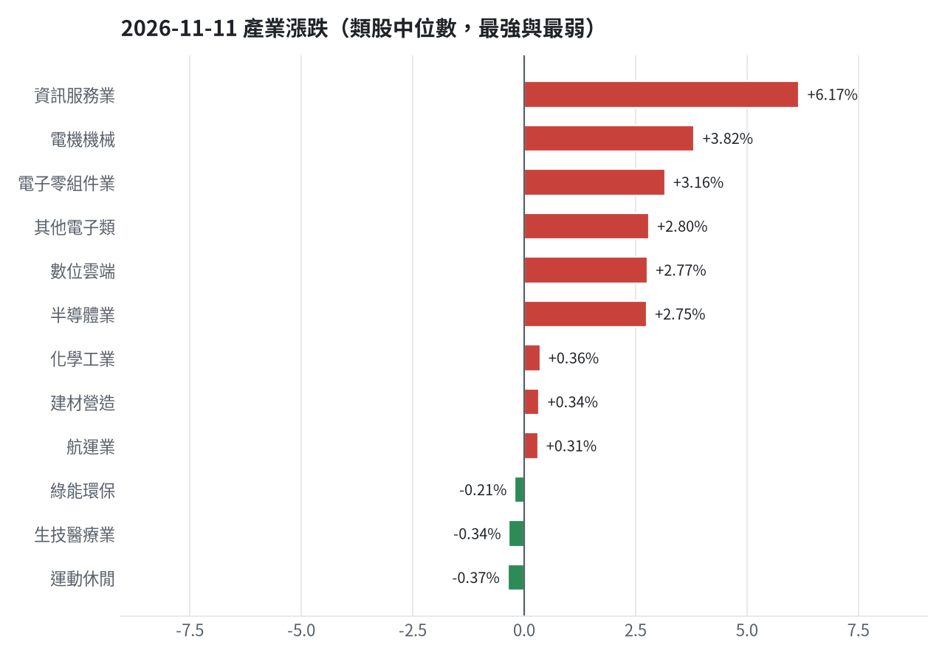

三、虧損如何補回（續抱／加碼／換股／停損）
累積損益 -3,116,232 元（-31.16%），已實現 -976,081 元；回到初始資金需上漲 45.27%；只有正報酬才列入排名，補回虧損是第一優先；現有持股依模型加權的一個月預期報酬 +5.44%（約 +374,688 元）；進攻籃最佳替換候選：5230 雷笛克光學，一個月預期報酬 +16.28%，創新高機率 98.0%；穩健籃最佳替換候選：009802 富邦旗艦50，一個月預期報酬 +4.33%，收正報酬機率 68.1%。3591 艾笛森：續抱（未觸及停損，但模型預期偏弱，密切觀察；若跌破停損即出場）；2845 遠東銀：換股（009802 富邦旗艦50 扣除換股成本後的預期報酬比續抱高 4.63%（門檻 1.0%），且收正報酬機率不低於原標的 → 換股補回虧損較快；回收資金依綜合分數配置到買進候選，各檔仍受單一標的與產業上限約束）；2915 潤泰全：停損換股（收盤 55.099998474121094 已跌破停損價 55.39，依紀律出場；資金轉往評分最高的候選標的）；5880 合庫金：獲利換股（已獲利 +49,505 元（+7.89%）先入袋；這檔一個月預期只剩 +0.22%，轉買 009802 富邦旗艦50（預期 +4.33%）扣除換股成本後多 3.52%（門檻 1.0%），且收正報酬機率不低於原標的）；2889 國票金：換股（009802 富邦旗艦50 扣除換股成本後的預期報酬比續抱高 3.40%（門檻 1.0%），且收正報酬機率不低於原標的 → 換股補回虧損較快；回收資金依綜合分數配置到買進候選，各檔仍受單一標的與產業上限約束）；2103 台橡：停損換股（收盤 23.149999618530273 已跌破停損價 27.7，依紀律出場；資金轉往評分最高的候選標的）；1560 中砂：停損換股（收盤 701.0 已跌破停損價 936.69，依紀律出場；資金轉往評分最高的候選標的）；6196 帆宣：停損換股（收盤 393.0 已跌破停損價 599.23，依紀律出場；資金轉往評分最高的候選標的）；3264 欣銓：停損換股（收盤 186.0 已跌破停損價 229.24，依紀律出場；資金轉往評分最高的候選標的）；3037 欣興：停損換股（收盤 792.0 已跌破停損價 1046.11，依紀律出場；資金轉往評分最高的候選標的）；3189 景碩：停損換股（收盤 667.0 已跌破停損價 999.0，依紀律出場；資金轉往評分最高的候選標的）；6182 合晶：停損換股（收盤 81.5999984741211 已跌破停損價 97.31，依紀律出場；資金轉往評分最高的候選標的）；2360 致茂：停損換股（收盤 1420.0 已跌破停損價 2069.91，依紀律出場；資金轉往評分最高的候選標的）；6213 聯茂：停損換股（收盤 522.0 已跌破停損價 639.23，依紀律出場；資金轉往評分最高的候選標的）
投資組合層級
- 累積損益 -3,116,232 元（-31.16%），已實現 -976,081 元
- 回到初始資金需上漲 45.27%；只有正報酬才列入排名，補回虧損是第一優先
- 現有持股依模型加權的一個月預期報酬 +5.44%（約 +374,688 元）
- 進攻籃最佳替換候選：5230 雷笛克光學，一個月預期報酬 +16.28%，創新高機率 98.0%
- 穩健籃最佳替換候選：009802 富邦旗艦50，一個月預期報酬 +4.33%，收正報酬機率 68.1%

3591 艾笛森｜續抱（未實現 -37,413 元，-6.36%）
- 目前市值 551,177 元，成本 588,590 元，未實現損益 -37,413 元（-6.36%）
- 此檔不在流動性股票池內，無一個月模型預測，僅依技術面與停損管理
- 補回虧損需上漲 6.79%；續抱依模型預期需 無法估算
- 換股方案（同一籃）：賣出後換入 5230 雷笛克光學（一個月預期報酬 +16.28%、創新高機率 98.0%），扣除換股成本 0.585%（約 3,224 元）後，需上漲 7.42%，需 約 9 個交易日
- 決策：續抱 —— 未觸及停損，但模型預期偏弱，密切觀察；若跌破停損即出場

2845 遠東銀｜換股（未實現 -13,313 元，-2.85%）
- 目前市值 454,495 元，成本 467,808 元，未實現損益 -13,313 元（-2.85%）；今日損益 +5,411 元
- 【穩健籃】續抱的預期：一個月預期報酬 -0.89%（約 -4,045 元），收正報酬機率 51.9%
- 補回虧損需上漲 2.93%；續抱依模型預期需 依目前模型預期無法回本
- 換股方案（同一籃）：賣出後換入 009802 富邦旗艦50（一個月預期報酬 +4.33%、收正報酬機率 68.1%），扣除換股成本 0.585%（約 2,659 元）後，需上漲 3.53%，需 約 16 個交易日
- 決策：換股 —— 009802 富邦旗艦50 扣除換股成本後的預期報酬比續抱高 4.63%（門檻 1.0%），且收正報酬機率不低於原標的 → 換股補回虧損較快；回收資金依綜合分數配置到買進候選，各檔仍受單一標的與產業上限約束

2915 潤泰全｜停損換股（未實現 -17,517 元，-4.24%）
- 目前市值 395,232 元，成本 412,749 元，未實現損益 -17,517 元（-4.24%）；今日損益 +5,021 元
- 【穩健籃】續抱的預期：一個月預期報酬 +0.18%（約 +711 元），收正報酬機率 56.8%
- 補回虧損需上漲 4.43%；續抱依模型預期需 約 24.6 個月（超過競賽剩餘期間的風險高）
- 換股方案（同一籃）：賣出後換入 009802 富邦旗艦50（一個月預期報酬 +4.33%、收正報酬機率 68.1%），扣除換股成本 0.585%（約 2,312 元）後，需上漲 5.05%，需 約 23 個交易日
- 決策：停損換股 —— 收盤 55.099998474121094 已跌破停損價 55.39，依紀律出場；資金轉往評分最高的候選標的

5880 合庫金｜獲利換股（未實現 +49,505 元，+7.89%）
- 目前市值 676,800 元，成本 627,295 元，未實現損益 +49,505 元（+7.89%）；今日損益 +9,600 元
- 【穩健籃】續抱的預期：一個月預期報酬 +0.22%（約 +1,489 元），收正報酬機率 54.8%
- 決策：獲利換股 —— 已獲利 +49,505 元（+7.89%）先入袋；這檔一個月預期只剩 +0.22%，轉買 009802 富邦旗艦50（預期 +4.33%）扣除換股成本後多 3.52%（門檻 1.0%），且收正報酬機率不低於原標的

2889 國票金｜換股（未實現 -3,612 元，-0.56%）
- 目前市值 644,635 元，成本 648,247 元，未實現損益 -3,612 元（-0.56%）；今日損益 +6,062 元
- 【穩健籃】續抱的預期：一個月預期報酬 +0.34%（約 +2,192 元），收正報酬機率 43.7%
- 補回虧損需上漲 0.56%；續抱依模型預期需 約 33 個交易日
- 換股方案（同一籃）：賣出後換入 009802 富邦旗艦50（一個月預期報酬 +4.33%、收正報酬機率 68.1%），扣除換股成本 0.585%（約 3,771 元）後，需上漲 1.15%，需 約 5 個交易日
- 決策：換股 —— 009802 富邦旗艦50 扣除換股成本後的預期報酬比續抱高 3.40%（門檻 1.0%），且收正報酬機率不低於原標的 → 換股補回虧損較快；回收資金依綜合分數配置到買進候選，各檔仍受單一標的與產業上限約束

2103 台橡｜停損換股（未實現 -19,177 元，-21.64%）
- 目前市值 69,450 元，成本 88,627 元，未實現損益 -19,177 元（-21.64%）；今日損益 +1,050 元
- 【進攻籃】續抱的預期：一個月預期報酬 +1.76%（約 +1,222 元），創新高機率 3.8%
- 補回虧損需上漲 27.61%；續抱依模型預期需 約 15.7 個月（超過競賽剩餘期間的風險高）
- 換股方案（同一籃）：賣出後換入 5230 雷笛克光學（一個月預期報酬 +16.28%、創新高機率 98.0%），扣除換股成本 0.585%（約 406 元）後，需上漲 28.36%，需 約 35 個交易日
- 決策：停損換股 —— 收盤 23.149999618530273 已跌破停損價 27.7，依紀律出場；資金轉往評分最高的候選標的

1560 中砂｜停損換股（未實現 -345,656 元，-31.13%）
- 目前市值 764,791 元，成本 1,110,447 元，未實現損益 -345,656 元（-31.13%）；今日損益 -19,638 元
- 【進攻籃】續抱的預期：一個月預期報酬 +4.40%（約 +33,651 元），創新高機率 4.5%
- 補回虧損需上漲 45.20%；續抱依模型預期需 約 10.3 個月（超過競賽剩餘期間的風險高）
- 換股方案（同一籃）：賣出後換入 5230 雷笛克光學（一個月預期報酬 +16.28%、創新高機率 98.0%），扣除換股成本 0.585%（約 4,474 元）後，需上漲 46.05%，需 約 57 個交易日
- 決策：停損換股 —— 收盤 701.0 已跌破停損價 936.69，依紀律出場；資金轉往評分最高的候選標的

6196 帆宣｜停損換股（未實現 -519,812 元，-38.09%）
- 目前市值 844,950 元，成本 1,364,762 元，未實現損益 -519,812 元（-38.09%）；今日損益 +9,675 元
- 【進攻籃】續抱的預期：一個月預期報酬 +6.37%（約 +53,823 元），創新高機率 0.4%
- 補回虧損需上漲 61.52%；續抱依模型預期需 約 9.7 個月（超過競賽剩餘期間的風險高）
- 換股方案（同一籃）：賣出後換入 5230 雷笛克光學（一個月預期報酬 +16.28%、創新高機率 98.0%），扣除換股成本 0.585%（約 4,943 元）後，需上漲 62.47%，需 約 3.8 個月（超過競賽剩餘期間的風險高）
- 決策：停損換股 —— 收盤 393.0 已跌破停損價 599.23，依紀律出場；資金轉往評分最高的候選標的

3264 欣銓｜停損換股（未實現 -79,378 元，-29.91%）
- 目前市值 186,000 元，成本 265,378 元，未實現損益 -79,378 元（-29.91%）；今日損益 +6,500 元
- 【進攻籃】續抱的預期：一個月預期報酬 +9.14%（約 +17,000 元），創新高機率 3.5%
- 補回虧損需上漲 42.68%；續抱依模型預期需 約 4.7 個月（超過競賽剩餘期間的風險高）
- 換股方案（同一籃）：賣出後換入 5230 雷笛克光學（一個月預期報酬 +16.28%、創新高機率 98.0%），扣除換股成本 0.585%（約 1,088 元）後，需上漲 43.52%，需 約 53 個交易日
- 決策：停損換股 —— 收盤 186.0 已跌破停損價 229.24，依紀律出場；資金轉往評分最高的候選標的

3037 欣興｜停損換股（未實現 -222,120 元，-32.98%）
- 目前市值 451,440 元，成本 673,560 元，未實現損益 -222,120 元（-32.98%）；今日損益 +20,520 元
- 【進攻籃】續抱的預期：一個月預期報酬 +9.99%（約 +45,099 元），創新高機率 0.4%
- 補回虧損需上漲 49.20%；續抱依模型預期需 約 4.9 個月（超過競賽剩餘期間的風險高）
- 換股方案（同一籃）：賣出後換入 5230 雷笛克光學（一個月預期報酬 +16.28%、創新高機率 98.0%），扣除換股成本 0.585%（約 2,641 元）後，需上漲 50.08%，需 約 3.1 個月（超過競賽剩餘期間的風險高）
- 決策：停損換股 —— 收盤 792.0 已跌破停損價 1046.11，依紀律出場；資金轉往評分最高的候選標的

3189 景碩｜停損換股（未實現 -683,895 元，-38.48%）
- 目前市值 1,093,213 元，成本 1,777,108 元，未實現損益 -683,895 元（-38.48%）；今日損益 -6,556 元
- 【進攻籃】續抱的預期：一個月預期報酬 +11.07%（約 +121,019 元），創新高機率 0.8%
- 補回虧損需上漲 62.56%；續抱依模型預期需 約 5.7 個月（超過競賽剩餘期間的風險高）
- 換股方案（同一籃）：賣出後換入 5230 雷笛克光學（一個月預期報酬 +16.28%、創新高機率 98.0%），扣除換股成本 0.585%（約 6,395 元）後，需上漲 63.51%，需 約 3.9 個月（超過競賽剩餘期間的風險高）
- 決策：停損換股 —— 收盤 667.0 已跌破停損價 999.0，依紀律出場；資金轉往評分最高的候選標的

6182 合晶｜停損換股（未實現 -34,065 元，-29.45%）
- 目前市值 81,600 元，成本 115,665 元，未實現損益 -34,065 元（-29.45%）；今日損益 +4,800 元
- 【進攻籃】續抱的預期：一個月預期報酬 +11.79%（約 +9,621 元），創新高機率 0.8%
- 補回虧損需上漲 41.75%；續抱依模型預期需 約 3.5 個月（超過競賽剩餘期間的風險高）
- 換股方案（同一籃）：賣出後換入 5230 雷笛克光學（一個月預期報酬 +16.28%、創新高機率 98.0%），扣除換股成本 0.585%（約 477 元）後，需上漲 42.58%，需 約 52 個交易日
- 決策：停損換股 —— 收盤 81.5999984741211 已跌破停損價 97.31，依紀律出場；資金轉往評分最高的候選標的

2360 致茂｜停損換股（未實現 -7,565 元，-39.97%）
- 目前市值 11,360 元，成本 18,925 元，未實現損益 -7,565 元（-39.97%）；今日損益 +480 元
- 【穩健籃】續抱的預期：一個月預期報酬 +12.32%（約 +1,400 元），收正報酬機率 80.0%
- 補回虧損需上漲 66.59%；續抱依模型預期需 約 5.4 個月（超過競賽剩餘期間的風險高）
- 換股方案（同一籃）：賣出後換入 009802 富邦旗艦50（一個月預期報酬 +4.33%、收正報酬機率 68.1%），扣除換股成本 0.585%（約 66 元）後，需上漲 67.57%，需 約 15.6 個月（超過競賽剩餘期間的風險高）
- 決策：停損換股 —— 收盤 1420.0 已跌破停損價 2069.91，依紀律出場；資金轉往評分最高的候選標的

6213 聯茂｜停損換股（未實現 -205,035 元，-28.20%）
- 目前市值 522,000 元，成本 727,035 元，未實現損益 -205,035 元（-28.20%）；今日損益 +52,000 元
- 【進攻籃】續抱的預期：一個月預期報酬 +17.53%（約 +91,507 元），創新高機率 1.6%
- 補回虧損需上漲 39.28%；續抱依模型預期需 約 45 個交易日
- 換股方案（同一籃）：賣出後換入 5230 雷笛克光學（一個月預期報酬 +16.28%、創新高機率 98.0%），扣除換股成本 0.585%（約 3,054 元）後，需上漲 40.10%，需 約 49 個交易日
- 決策：停損換股 —— 收盤 522.0 已跌破停損價 639.23，依紀律出場；資金轉往評分最高的候選標的

四、國際大事對持股的影響
沙烏地阿拉伯能源基礎設施遇襲及荷莫茲海峽航運受阻致國際油價大漲 → 西德州原油上升，持股合計預估影響 -8,594 元（總資產 -0.12%）；聯準會鷹派升息訊號推升美債殖利率，美元指數創高 → 美國10年債殖利率上升，持股合計預估影響 +0 元（總資產 +0.00%）；川普宣稱不需要與伊朗達成協議致黃金下挫創低 → 黃金下降，持股合計預估影響 -12,888 元（總資產 -0.19%）；輝達執行長黃仁勳請辭引發科技股重挫，拖累美股指數收黑 → 費城半導體下降，持股合計預估影響 -73,176 元（總資產 -1.06%）；美國商務部擬將多國納入AI晶片出口許可管制以加強對中國先進算力封鎖 → 中國大型股ETF下降，持股合計預估影響 -1,562 元（總資產 -0.02%）

沙烏地阿拉伯能源基礎設施遇襲及荷莫茲海峽航運受阻致國際油價大漲（短期）
對應國際因子：西德州原油上升；若因子變動 1 個標準差，持股合計預估影響 -8,594 元（總資產 -0.12%）
標的 | 敏感度β | 相關係數 | 預估影響 | 金額(元) | 後續決策
5880 合庫金 | -0.0166 | -0.06 | +0.00% | +0 | 歷史相關性 -0.06 未達統計顯著（|r| < 0.125），不列入影響
2889 國票金 | -0.0134 | -0.04 | +0.00% | +0 | 歷史相關性 -0.04 未達統計顯著（|r| < 0.125），不列入影響
2845 遠東銀 | -0.014 | -0.05 | +0.00% | +0 | 歷史相關性 -0.05 未達統計顯著（|r| < 0.125），不列入影響
2915 潤泰全 | -0.0078 | -0.02 | +0.00% | +0 | 歷史相關性 -0.02 未達統計顯著（|r| < 0.125），不列入影響
3189 景碩 | -0.0704 | -0.05 | +0.00% | +0 | 歷史相關性 -0.05 未達統計顯著（|r| < 0.125），不列入影響
3591 艾笛森 | -0.1461 | -0.16 | -0.50% | -2,756 | 輕度不利：列入觀察，暫不調整部位
1560 中砂 | -0.0685 | -0.06 | +0.00% | +0 | 歷史相關性 -0.06 未達統計顯著（|r| < 0.125），不列入影響
6196 帆宣 | -0.1877 | -0.19 | -0.66% | -5,577 | 輕度不利：列入觀察，暫不調整部位
6213 聯茂 | -0.1805 | -0.12 | +0.00% | +0 | 歷史相關性 -0.12 未達統計顯著（|r| < 0.125），不列入影響
2103 台橡 | 0.1136 | 0.13 | +0.40% | +278 | 有利：支持續抱；若一個月模型仍在前段班，可作為加碼依據
2360 致茂 | -0.115 | -0.09 | +0.00% | +0 | 歷史相關性 -0.09 未達統計顯著（|r| < 0.125），不列入影響
6182 合晶 | -0.1879 | -0.13 | -0.66% | -539 | 輕度不利：列入觀察，暫不調整部位
3037 欣興 | -0.0998 | -0.07 | +0.00% | +0 | 歷史相關性 -0.07 未達統計顯著（|r| < 0.125），不列入影響
3264 欣銓 | -0.0952 | -0.07 | +0.00% | +0 | 歷史相關性 -0.07 未達統計顯著（|r| < 0.125），不列入影響

- 沙烏地持續遇襲荷莫茲海峽受阻 國際油價大漲 [來源]

聯準會鷹派升息訊號推升美債殖利率，美元指數創高（中期）
對應國際因子：美國10年債殖利率上升；若因子變動 1 個標準差，持股合計預估影響 +0 元（總資產 +0.00%）
標的 | 敏感度β | 相關係數 | 預估影響 | 金額(元) | 後續決策
5880 合庫金 | -0.0236 | -0.1 | +0.00% | +0 | 歷史相關性 -0.10 未達統計顯著（|r| < 0.125），不列入影響
2889 國票金 | 0.0015 | 0.0 | +0.00% | +0 | 歷史相關性 +0.00 未達統計顯著（|r| < 0.125），不列入影響
2845 遠東銀 | 0.0087 | 0.04 | +0.00% | +0 | 歷史相關性 +0.04 未達統計顯著（|r| < 0.125），不列入影響
2915 潤泰全 | -0.0289 | -0.08 | +0.00% | +0 | 歷史相關性 -0.08 未達統計顯著（|r| < 0.125），不列入影響
3189 景碩 | -0.0249 | -0.02 | +0.00% | +0 | 歷史相關性 -0.02 未達統計顯著（|r| < 0.125），不列入影響
3591 艾笛森 | -0.0146 | -0.02 | +0.00% | +0 | 歷史相關性 -0.02 未達統計顯著（|r| < 0.125），不列入影響
1560 中砂 | 0.0213 | 0.02 | +0.00% | +0 | 歷史相關性 +0.02 未達統計顯著（|r| < 0.125），不列入影響
6196 帆宣 | -0.0558 | -0.07 | +0.00% | +0 | 歷史相關性 -0.07 未達統計顯著（|r| < 0.125），不列入影響
6213 聯茂 | -0.0003 | -0.0 | +0.00% | +0 | 歷史相關性 -0.00 未達統計顯著（|r| < 0.125），不列入影響
2103 台橡 | 0.0864 | 0.12 | +0.00% | +0 | 歷史相關性 +0.12 未達統計顯著（|r| < 0.125），不列入影響
2360 致茂 | -0.0345 | -0.03 | +0.00% | +0 | 歷史相關性 -0.03 未達統計顯著（|r| < 0.125），不列入影響
6182 合晶 | -0.0769 | -0.06 | +0.00% | +0 | 歷史相關性 -0.06 未達統計顯著（|r| < 0.125），不列入影響
3037 欣興 | 0.019 | 0.02 | +0.00% | +0 | 歷史相關性 +0.02 未達統計顯著（|r| < 0.125），不列入影響
3264 欣銓 | 0.0021 | 0.0 | +0.00% | +0 | 歷史相關性 +0.00 未達統計顯著（|r| < 0.125），不列入影響

- 美元指數飆上19個月新高 聯準會鷹派預期壓抑商品與主要貨幣 - 商傳媒 [來源]
- 〈紐約匯市〉美元升至19個月新高 市場焦點轉向利率預期 - 鉅亨網 [來源]
- Fed鷹派升息訊號推升美債殖利率 美元指數創19個月新高 - 民視財經網 [來源]

川普宣稱不需要與伊朗達成協議致黃金下挫創低（短期）
對應國際因子：黃金下降；若因子變動 1 個標準差，持股合計預估影響 -12,888 元（總資產 -0.19%）
標的 | 敏感度β | 相關係數 | 預估影響 | 金額(元) | 後續決策
5880 合庫金 | 0.0249 | 0.04 | +0.00% | +0 | 歷史相關性 +0.04 未達統計顯著（|r| < 0.125），不列入影響
2889 國票金 | 0.0608 | 0.08 | +0.00% | +0 | 歷史相關性 +0.08 未達統計顯著（|r| < 0.125），不列入影響
2845 遠東銀 | 0.0602 | 0.11 | +0.00% | +0 | 歷史相關性 +0.11 未達統計顯著（|r| < 0.125），不列入影響
2915 潤泰全 | 0.0986 | 0.11 | +0.00% | +0 | 歷史相關性 +0.11 未達統計顯著（|r| < 0.125），不列入影響
3189 景碩 | 0.4351 | 0.14 | -0.76% | -8,308 | 輕度不利：列入觀察，暫不調整部位
3591 艾笛森 | 0.1288 | 0.08 | +0.00% | +0 | 歷史相關性 +0.08 未達統計顯著（|r| < 0.125），不列入影響
1560 中砂 | 0.1825 | 0.08 | +0.00% | +0 | 歷史相關性 +0.08 未達統計顯著（|r| < 0.125），不列入影響
6196 帆宣 | 0.2178 | 0.11 | +0.00% | +0 | 歷史相關性 +0.11 未達統計顯著（|r| < 0.125），不列入影響
6213 聯茂 | 0.29 | 0.1 | +0.00% | +0 | 歷史相關性 +0.10 未達統計顯著（|r| < 0.125），不列入影響
2103 台橡 | 0.3149 | 0.18 | -0.55% | -382 | 輕度不利：列入觀察，暫不調整部位
2360 致茂 | 0.2991 | 0.11 | +0.00% | +0 | 歷史相關性 +0.11 未達統計顯著（|r| < 0.125），不列入影響
6182 合晶 | 0.3197 | 0.11 | +0.00% | +0 | 歷史相關性 +0.11 未達統計顯著（|r| < 0.125），不列入影響
3037 欣興 | 0.5302 | 0.18 | -0.93% | -4,198 | 輕度不利：列入觀察，暫不調整部位
3264 欣銓 | 0.1804 | 0.07 | +0.00% | +0 | 歷史相關性 +0.07 未達統計顯著（|r| < 0.125），不列入影響

- 〈貴金屬盤後〉川普宣稱不需要與伊朗達成協議 黃金下挫3%觸逾一年低點 - 鉅亨網 [來源]

輝達執行長黃仁勳請辭引發科技股重挫，拖累美股指數收黑（短期）
對應國際因子：費城半導體下降；若因子變動 1 個標準差，持股合計預估影響 -73,176 元（總資產 -1.06%）
標的 | 敏感度β | 相關係數 | 預估影響 | 金額(元) | 後續決策
5880 合庫金 | 0.046 | 0.14 | -0.14% | -948 | 影響有限，維持原決策
2889 國票金 | 0.0811 | 0.19 | -0.25% | -1,612 | 影響有限，維持原決策
2845 遠東銀 | 0.0399 | 0.13 | -0.12% | -545 | 影響有限，維持原決策
2915 潤泰全 | 0.0901 | 0.18 | -0.28% | -1,107 | 影響有限，維持原決策
3189 景碩 | 0.5774 | 0.33 | -1.77% | -19,350 | 不利且敏感度高：嚴守停損 999.0 元、暫停加碼；若事件延續且跌破月線，先減碼一半
3591 艾笛森 | 0.1714 | 0.16 | -0.49% | -2,701 | 輕度不利：列入觀察，暫不調整部位
1560 中砂 | 0.47 | 0.38 | -1.44% | -11,013 | 不利且敏感度高：嚴守停損 936.69 元、暫停加碼；若事件延續且跌破月線，先減碼一半
6196 帆宣 | 0.4859 | 0.42 | -1.49% | -12,590 | 不利且敏感度高：嚴守停損 599.23 元、暫停加碼；若事件延續且跌破月線，先減碼一半
6213 聯茂 | 0.47 | 0.28 | -1.44% | -7,517 | 不利且敏感度高：嚴守停損 639.23 元、暫停加碼；若事件延續且跌破月線，先減碼一半
2103 台橡 | 0.1774 | 0.17 | -0.54% | -375 | 輕度不利：列入觀察，暫不調整部位
2360 致茂 | 0.6798 | 0.46 | -2.08% | -236 | 不利且敏感度高：嚴守停損 2069.91 元、暫停加碼；若事件延續且跌破月線，先減碼一半
6182 合晶 | 0.594 | 0.35 | -1.82% | -1,485 | 不利且敏感度高：嚴守停損 97.31 元、暫停加碼；若事件延續且跌破月線，先減碼一半
3037 欣興 | 0.768 | 0.46 | -2.35% | -10,609 | 不利且敏感度高：嚴守停損 1046.11 元、暫停加碼；若事件延續且跌破月線，先減碼一半
3264 欣銓 | 0.5408 | 0.35 | -1.66% | -3,088 | 不利且敏感度高：嚴守停損 229.24 元、暫停加碼；若事件延續且跌破月線，先減碼一半

- 黃仁勳辭職美股全收黑！輝達跌4.3% 台積電ADR黑 [來源]
- 黃仁勳為婚外情辭職！美股主指全跌 輝達重挫逾4％、台積電ADR下跌近2％ [來源]
- 〈美股盤後〉黃仁勳閃辭後 輝達市值一夕蒸發超1800億美元 四大指數全黑 [來源]

美國商務部擬將多國納入AI晶片出口許可管制以加強對中國先進算力封鎖（中期）
對應國際因子：中國大型股ETF下降；若因子變動 1 個標準差，持股合計預估影響 -1,562 元（總資產 -0.02%）
標的 | 敏感度β | 相關係數 | 預估影響 | 金額(元) | 後續決策
5880 合庫金 | 0.106 | 0.13 | -0.13% | -880 | 影響有限，維持原決策
2889 國票金 | 0.1123 | 0.11 | +0.00% | +0 | 歷史相關性 +0.11 未達統計顯著（|r| < 0.125），不列入影響
2845 遠東銀 | 0.1224 | 0.16 | -0.15% | -682 | 影響有限，維持原決策
2915 潤泰全 | 0.0717 | 0.06 | +0.00% | +0 | 歷史相關性 +0.06 未達統計顯著（|r| < 0.125），不列入影響
3189 景碩 | 0.0416 | 0.01 | +0.00% | +0 | 歷史相關性 +0.01 未達統計顯著（|r| < 0.125），不列入影響
3591 艾笛森 | -0.0765 | -0.03 | +0.00% | +0 | 歷史相關性 -0.03 未達統計顯著（|r| < 0.125），不列入影響
1560 中砂 | 0.1752 | 0.06 | +0.00% | +0 | 歷史相關性 +0.06 未達統計顯著（|r| < 0.125），不列入影響
6196 帆宣 | 0.2733 | 0.09 | +0.00% | +0 | 歷史相關性 +0.09 未達統計顯著（|r| < 0.125），不列入影響
6213 聯茂 | -0.0102 | -0.0 | +0.00% | +0 | 歷史相關性 -0.00 未達統計顯著（|r| < 0.125），不列入影響
2103 台橡 | 0.1629 | 0.06 | +0.00% | +0 | 歷史相關性 +0.06 未達統計顯著（|r| < 0.125），不列入影響
2360 致茂 | 0.3365 | 0.09 | +0.00% | +0 | 歷史相關性 +0.09 未達統計顯著（|r| < 0.125），不列入影響
6182 合晶 | 0.0006 | 0.0 | +0.00% | +0 | 歷史相關性 +0.00 未達統計顯著（|r| < 0.125），不列入影響
3037 欣興 | 0.4324 | 0.1 | +0.00% | +0 | 歷史相關性 +0.10 未達統計顯著（|r| < 0.125），不列入影響
3264 欣銓 | 0.1176 | 0.03 | +0.00% | +0 | 歷史相關性 +0.03 未達統計顯著（|r| < 0.125），不列入影響

- 黃仁勳風暴燒向川習會？分析師：中國明年恐連海外AI算力都難租 [來源]
- 美國AI晶片出口管制再升級！7國納入審查 黃仁勳離任加劇對中封鎖？ [來源]

各持股對國際因子的敏感度（因子變動 1 個標準差時的預估漲跌）
標的 | 費城半導體 | 標普500 | 美國10年債殖利率 | 美元兌台幣 | 西德州原油 | 中國大型股ETF | 日經225 | VIX恐慌指數 | 黃金
5880 合庫金 | +0.14% | +0.16% | -0.10% | +0.02% | -0.06% | +0.13% | +0.26% | -0.25% | +0.04%
2889 國票金 | +0.25% | +0.24% | +0.01% | +0.02% | -0.05% | +0.14% | +0.23% | -0.31% | +0.11%
2845 遠東銀 | +0.12% | +0.13% | +0.04% | -0.00% | -0.05% | +0.15% | +0.23% | -0.23% | +0.11%
2915 潤泰全 | +0.28% | +0.32% | -0.12% | +0.02% | -0.03% | +0.09% | +0.53% | -0.37% | +0.17%
3189 景碩 | +1.77% | +1.50% | -0.10% | -0.88% | -0.25% | +0.05% | +2.72% | -1.28% | +0.76%
3591 艾笛森 | +0.49% | +0.42% | -0.06% | -0.03% | -0.50% | -0.10% | +0.61% | -0.41% | +0.23%
1560 中砂 | +1.44% | +1.05% | +0.09% | -0.32% | -0.24% | +0.21% | +2.03% | -1.07% | +0.32%
6196 帆宣 | +1.49% | +1.29% | -0.23% | -0.06% | -0.66% | +0.33% | +1.96% | -1.32% | +0.38%
6213 聯茂 | +1.44% | +1.40% | -0.00% | -0.46% | -0.63% | -0.01% | +2.55% | -1.36% | +0.51%
2103 台橡 | +0.54% | +0.48% | +0.36% | -0.24% | +0.40% | +0.20% | +0.63% | -0.48% | +0.55%
2360 致茂 | +2.08% | +1.58% | -0.14% | -0.32% | -0.40% | +0.41% | +2.30% | -1.60% | +0.52%
6182 合晶 | +1.82% | +1.46% | -0.32% | -0.47% | -0.66% | +0.00% | +2.69% | -1.35% | +0.56%
3037 欣興 | +2.35% | +1.71% | +0.08% | -0.78% | -0.35% | +0.53% | +2.85% | -1.58% | +0.93%
3264 欣銓 | +1.66% | +1.27% | +0.01% | -0.29% | -0.33% | +0.14% | +2.16% | -1.35% | +0.32%

五、交易建議總表
動作 | 籃子 | 標的 | 數量 | 限價 | 停損 | 金額 | 方式
賣出 | 進攻籃 | 3591 艾笛森 | 20 張 + 528 股 | 24.3 | - | 503,962 | -
賣出 | 穩健籃 | 5880 合庫金 | 24 張 | 27.9 | - | 676,800 | -
賣出 | 穩健籃 | 2889 國票金 | 40 張 + 416 股 | 15.75 | - | 644,635 | -
賣出 | 穩健籃 | 2845 遠東銀 | 36 張 + 71 股 | 12.45 | - | 454,495 | -
賣出 | 穩健籃 | 2915 潤泰全 | 7 張 + 173 股 | 54.5 | - | 395,232 | -
賣出 | 進攻籃 | 3189 景碩 | 1 張 + 639 股 | 660.0 | - | 1,093,213 | -
賣出 | 進攻籃 | 1560 中砂 | 1 張 + 91 股 | 693.0 | - | 764,791 | -
賣出 | 進攻籃 | 6196 帆宣 | 2 張 + 150 股 | 389.0 | - | 844,950 | -
賣出 | 進攻籃 | 6213 聯茂 | 1 張 | 516.0 | - | 522,000 | -
賣出 | 進攻籃 | 2103 台橡 | 3 張 | 22.9 | - | 69,450 | -
賣出 | 穩健籃 | 2360 致茂 | 0 張 + 8 股 | 1405.0 | - | 11,360 | -
賣出 | 進攻籃 | 6182 合晶 | 1 張 | 80.7 | - | 81,600 | -
賣出 | 進攻籃 | 3037 欣興 | 0 張 + 570 股 | 784.0 | - | 451,440 | -
賣出 | 進攻籃 | 3264 欣銓 | 1 張 | 184.0 | - | 186,000 | -
買進 | 穩健籃 | 3059 華晶科 | 28 張 + 526 股 | 35.8 | 32.2 | 1,021,231 | 現股
買進 | 進攻籃 | 5230 雷笛克光學 | 17 張 + 934 股 | 36.0 | 32.4 | 645,624 | 現股
買進 | 進攻籃 | 3701 大眾控 | 9 張 | 69.9 | 62.9 | 629,100 | 現股
買進 | 進攻籃 | 6708 天擎 | 7 張 + 816 股 | 80.9 | 72.8 | 632,314 | 現股
買進 | 進攻籃 | 6617 共信-KY | 4 張 + 920 股 | 128.5 | 115.5 | 632,220 | 現股

資金調度：建議由期貨戶轉入證券戶 675,300 元（期貨戶保留 300,000 元），以提高持股率。
三籃配置（佔股票＋ETF 目標持股）：進攻籃 45%、穩健籃 55%、ETF 籃 0%
ETF 比例理由
- ETF 基準比例 0%（分散個股風險、證交稅 0.1%）
- 紅燈轉弱 → ETF +10%（分散個股下跌風險）
- 限制在 ETF 0%～0% 範圍內
- 今日 ETF 籃比例 0%（佔股票＋ETF 目標持股；基準 0% 已依上述條件調整）

期貨與選擇權：期貨不操作
期貨判斷依據
- 目前累積報酬 -31.16%、距高點回撤 -32.50%、剩 11 個交易日
- 報酬為負或回撤 ≥ 4%：比賽末段仍為負報酬，放寬到最高風險
- 方向模型：未來 5 個交易日上漲機率 57.2%（模型估計，不是保證）
- 做多：樣本外 66 次，命中率 63.6%（基準 61.6%），平均每次 +0.93%（已扣成本）
- 放空：樣本外交易僅 0 次，少於 20 次，證據不足
- 補回虧損模式可考慮加碼大盤曝險，但加權指數在季線下（-4.41%），風控規定不加碼
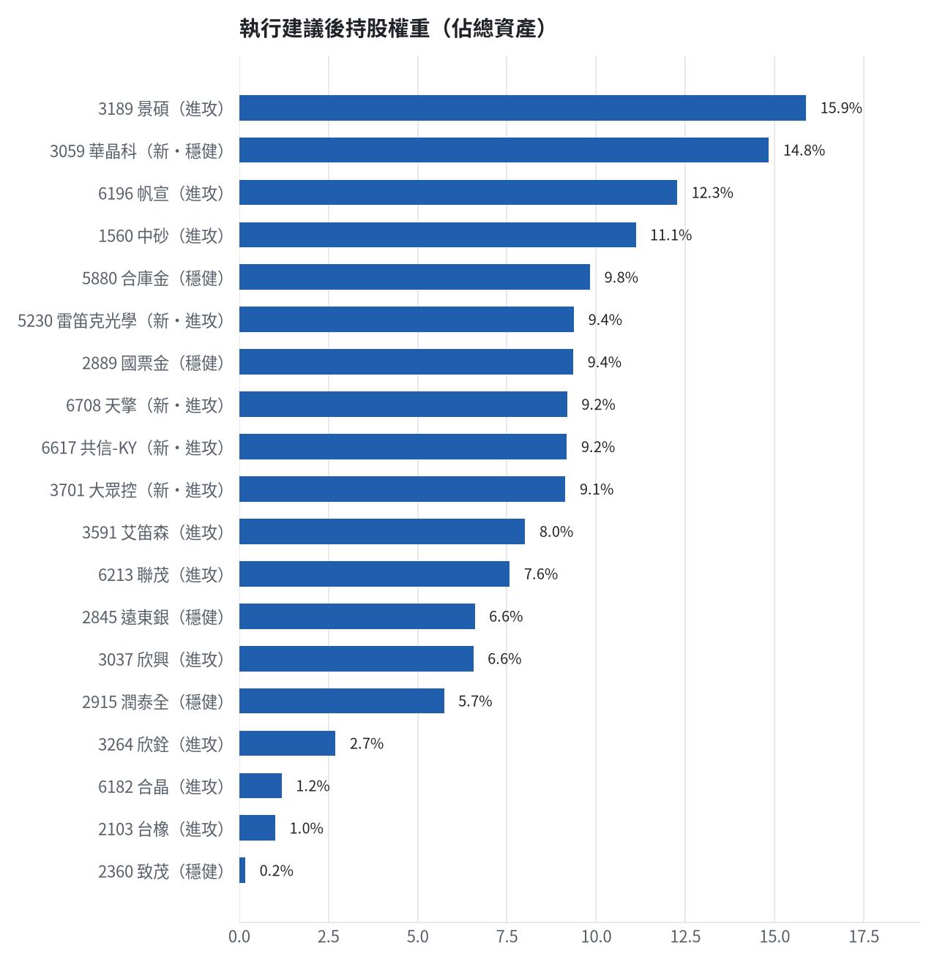

六、個股決策說明

賣出 3591 艾笛森｜20 張 + 528 股
賣出原因
- 風險警示：已跌破停損價 25.11（目前 24.55）：依紀律全數出場
為何賣這個股數
- 觸發條件中最嚴重者決定賣出比例：全數出場；限價取最近價 × 0.99（不低於跌停價）以提高成交機率
- 賣出後剩餘 0 股；預估稅費 2,230 元

賣出 5880 合庫金｜24 張
賣出原因
- 換股計畫 → 獲利換股：已獲利 +49,505 元（+7.89%）先入袋；這檔一個月預期只剩 +0.22%，轉買 009802 富邦旗艦50（預期 +4.33%）扣除換股成本後多 3.52%（門檻 1.0%），且收正報酬機率不低於原標的
為何賣這個股數
- 全數賣出 24 張（24,000 股），回收資金約 676,800 元，依分數重新配置到同一籃的買進候選（最佳替換標的 009802 富邦旗艦50，實際買進股數受單一標的與產業上限約束，見買進明細）；部分換股會讓兩檔都表現平庸，因此一次換完
- 賣出後剩餘 0 股；預估稅費 2,995 元

賣出 2889 國票金｜40 張 + 416 股
賣出原因
- 虧損補回計畫 → 換股：009802 富邦旗艦50 扣除換股成本後的預期報酬比續抱高 3.40%（門檻 1.0%），且收正報酬機率不低於原標的 → 換股補回虧損較快；回收資金依綜合分數配置到買進候選，各檔仍受單一標的與產業上限約束
為何賣這個股數
- 全數賣出 40 張又 416 股（共 40,416 股），回收資金約 644,635 元，依分數重新配置到同一籃的買進候選（最佳替換標的 009802 富邦旗艦50，實際買進股數受單一標的與產業上限約束，見買進明細）；部分換股會讓兩檔都表現平庸，因此一次換完
- 賣出後剩餘 0 股；預估稅費 2,852 元

賣出 2845 遠東銀｜36 張 + 71 股
賣出原因
- 虧損補回計畫 → 換股：009802 富邦旗艦50 扣除換股成本後的預期報酬比續抱高 4.63%（門檻 1.0%），且收正報酬機率不低於原標的 → 換股補回虧損較快；回收資金依綜合分數配置到買進候選，各檔仍受單一標的與產業上限約束；同時風險警示：已跌破停損價 12.6（目前 12.55）：依紀律全數出場
為何賣這個股數
- 全數賣出 36 張又 71 股（共 36,071 股），回收資金約 454,495 元，依分數重新配置到同一籃的買進候選（最佳替換標的 009802 富邦旗艦50，實際買進股數受單一標的與產業上限約束，見買進明細）；部分換股會讓兩檔都表現平庸，因此一次換完
- 賣出後剩餘 0 股；預估稅費 2,011 元

賣出 2915 潤泰全｜7 張 + 173 股
賣出原因
- 觸發停損：收盤 55.10 元 ≤ 停損價 55.39 元（成本 57.54 元，損益 -4.24%）；同時風險警示：已跌破停損價 55.39（目前 54.6）：依紀律全數出場
為何賣這個股數
- 停損一律全數出場，避免虧損擴大；紀律優先於預測
- 賣出後剩餘 0 股；預估稅費 1,749 元

賣出 3189 景碩｜1 張 + 639 股
賣出原因
- 觸發停損：收盤 667.00 元 ≤ 停損價 999.00 元（成本 1084.26 元，損益 -38.48%）；同時風險警示：已跌破停損價 999.0（目前 701.0）：依紀律全數出場；列為處置股（連續三次，115/11/10～115/11/16）：改為分盤撮合、可能需預收款，流動性變差，減碼三分之一；法人近 5 日賣超 12,671 張，籌碼轉弱
為何賣這個股數
- 停損一律全數出場，避免虧損擴大；紀律優先於預測
- 賣出後剩餘 0 股；預估稅費 4,837 元

賣出 1560 中砂｜1 張 + 91 股
賣出原因
- 觸發停損：收盤 701.00 元 ≤ 停損價 936.69 元（成本 1017.82 元，損益 -31.13%）；同時風險警示：已跌破停損價 936.69（目前 683.0）：依紀律全數出場；法人近 5 日賣超 2,003 張，籌碼轉弱
為何賣這個股數
- 停損一律全數出場，避免虧損擴大；紀律優先於預測
- 賣出後剩餘 0 股；預估稅費 3,384 元

賣出 6196 帆宣｜2 張 + 150 股
賣出原因
- 觸發停損：收盤 393.00 元 ≤ 停損價 599.23 元（成本 634.77 元，損益 -38.09%）；同時風險警示：已跌破停損價 599.23（目前 393.0）：依紀律全數出場；法人近 5 日賣超 2,116 張，籌碼轉弱
為何賣這個股數
- 停損一律全數出場，避免虧損擴大；紀律優先於預測
- 賣出後剩餘 0 股；預估稅費 3,739 元

賣出 6213 聯茂｜1 張
賣出原因
- 觸發停損：收盤 522.00 元 ≤ 停損價 639.23 元（成本 727.03 元，損益 -28.20%）；同時風險警示：已跌破停損價 639.23（目前 522.0）：依紀律全數出場；法人近 5 日賣超 9,018 張，籌碼轉弱
為何賣這個股數
- 停損一律全數出場，避免虧損擴大；紀律優先於預測
- 賣出後剩餘 0 股；預估稅費 2,310 元

賣出 2103 台橡｜3 張
賣出原因
- 觸發停損：收盤 23.15 元 ≤ 停損價 27.70 元（成本 29.54 元，損益 -21.64%）；同時風險警示：已跌破停損價 27.7（目前 22.2）：依紀律全數出場；法人近 5 日賣超 6,801 張，籌碼轉弱
為何賣這個股數
- 停損一律全數出場，避免虧損擴大；紀律優先於預測
- 賣出後剩餘 0 股；預估稅費 307 元

賣出 2360 致茂｜0 張 + 8 股
賣出原因
- 觸發停損：收盤 1420.00 元 ≤ 停損價 2069.91 元（成本 2365.62 元，損益 -39.97%）；同時風險警示：已跌破停損價 2069.91（目前 1490.0）：依紀律全數出場；列為處置股（連續三次，115/11/09～115/11/13）：改為分盤撮合、可能需預收款，流動性變差，減碼三分之一
為何賣這個股數
- 停損一律全數出場，避免虧損擴大；紀律優先於預測
- 賣出後剩餘 0 股；預估稅費 54 元

賣出 6182 合晶｜1 張
賣出原因
- 觸發停損：收盤 81.60 元 ≤ 停損價 97.31 元（成本 115.67 元，損益 -29.45%）；同時風險警示：已跌破停損價 97.31（目前 81.6）：依紀律全數出場
為何賣這個股數
- 停損一律全數出場，避免虧損擴大；紀律優先於預測
- 賣出後剩餘 0 股；預估稅費 361 元

賣出 3037 欣興｜0 張 + 570 股
賣出原因
- 觸發停損：收盤 792.00 元 ≤ 停損價 1046.11 元（成本 1181.68 元，損益 -32.98%）；同時風險警示：已跌破停損價 1046.11（目前 785.0）：依紀律全數出場；法人近 5 日賣超 15,344 張，籌碼轉弱
為何賣這個股數
- 停損一律全數出場，避免虧損擴大；紀律優先於預測
- 賣出後剩餘 0 股；預估稅費 1,998 元

賣出 3264 欣銓｜1 張
賣出原因
- 觸發停損：收盤 186.00 元 ≤ 停損價 229.24 元（成本 265.38 元，損益 -29.91%）；同時風險警示：已跌破停損價 229.24（目前 188.0）：依紀律全數出場；法人近 5 日賣超 7,228 張，籌碼轉弱
為何賣這個股數
- 停損一律全數出場，避免虧損擴大；紀律優先於預測
- 賣出後剩餘 0 股；預估稅費 824 元

買進【穩健籃】3059 華晶科｜28 張 + 526 股｜穩健分數 +0.24
買進 華晶科 28,526 股，限價 35.8，停損 32.2。
為何選擇這檔
- 【穩健籃】穩健分數 +0.24 達門檻（+0.20）；一個月收正報酬機率 66.6%、預期最大回檔 -5.3%，且未過熱
- 穩健模型：未來一個月收正報酬機率 66.6%（全市場基準 51.7%），預期最大回檔 -5.3%（回檔幅度排名全市場最小的前 6%）
- 持有到比賽結束（約 40 個交易日）：收正報酬機率 63.0%、預期報酬 +10.0%（模型估計，不是保證）
- 風險：60 日 β = 0.92（大盤漲跌 1% 時約變動 0.92%），日波動 3.27%
- 位置：股價相對月線 -2.6%、RSI14 = 45.7，未過熱、不追高
- 籌碼面：三大法人近 5 日買超 1,761 張（外資 +1,694 張、投信 +0 張），連續買超 3 日
- 基本面：2026/10 月營收 8.78 億元，年增 +13.1%、月增 -2.2%，近 3 月累計年增 +6.9%
為何買這個股數（計算過程）
- 籃子配置：穩健籃佔目標持股 55% → 目標金額 3,407,465 元（已持有 0 元）
- 風險預算：總資產 6,883,768 元 × 每筆風險 0.8% × 信心係數 0.80（由穩健分數 +0.24 換算）= 43,850 元
- 停損距離：取 2×ATR14 = 3.18 與距 10 日低點 30.60 的距離 5.20 之較大者，但不超過進場價 10%（3.58） = 3.58 元（進場 35.80 → 停損 32.20 元，10.0%）
- 風險法可買股數 = 43,850 ÷ 3.58 = 12,248 股
- 為補足穩健籃目標金額上調 16,278 股
- 進場價：穩健籃不追價：限價取預測開盤價 35.84 與前一日收盤 36.0 的較低者 = 35.8
- 取整後：28 張又 526 股（共 28,526 股），金額約 1,021,231 元，佔總資產 14.8%
多買的原因
- 法人連續買超 3 日，籌碼穩定
- 一個月收正報酬機率 66.6%，可提高「正報酬晉級」機率
少買的原因
- 穩健分數 +0.24 普通，信心係數 0.80 < 1 縮小部位
- 日均波動（ATR）4.4%，波動大 → 停損距離遠 → 股數少
- 預期最大回檔 -5.3%，下檔風險偏大
出場計畫（何時賣、賣幾張）
- 停損：收盤跌破 32.20 元全數賣出 28 張又 526 股（共 28,526 股）
- 訊號轉弱（穩健分數 ≤ -0.30）先減碼一半
- 結單轉股：持有滿 10 個交易日後，綜合排名出現扣成本後預期多 1% 以上的股票就全部賣出換股；獲利已達 10% 時多 2% 就可以當天換
- 來回交易成本約 0.585%，損益兩平價 36.01 元

買進【進攻籃】5230 雷笛克光學｜17 張 + 934 股｜綜合分數 +0.77
買進 雷笛克光學 17,934 股，限價 36.0，停損 32.4。
為何選擇這檔
- 【進攻籃】綜合分數 +0.77 達門檻（+0.30）；一個月模型預期超額報酬排名全市場前 1%、創新高機率 98.0%
- 一個月模型：創 52 週新高機率 98.0%（全市場基準 18.1%，排名前 0%），預期超額報酬 +16.15%（排名前 1%）
- 距 52 週高點 +0.0%（52 週高 37.25，現價 37.25），正處於創高區
- 動能：近 20 日 +35.2%、近 60 日 +106.4%，相對大盤 20 日 +43.7%、60 日 +110.2%
- 量能：近 5 日成交值為 60 日均值的 2.42 倍（放量）
- 均線：股價相對月線 +33.4%、月線相對季線 +23.8%（多頭排列）
- RSI14 = 75.4
- 籌碼面：三大法人近 5 日買超 3,799 張（外資 +3,808 張、投信 +0 張），連續買超 6 日
- 基本面：2026/10 月營收 1.43 億元，年增 +22.7%、月增 +1.4%，近 3 月累計年增 +22.0%
- 隔夜美股：蘋果 -0.21%、那斯達克 -0.39%；預測開盤 +1.30%（開高，命中率 72.3%）、開盤後 -1.23%（回落）
為何買這個股數（計算過程）
- 籃子配置：進攻籃佔目標持股 45% → 目標金額 2,787,926 元（已持有 551,177 元）
- 風險預算：總資產 6,883,768 元 × 每筆風險 0.8% × 信心係數 1.46（由綜合分數 +0.77 換算）= 80,265 元
- 停損距離：取 2×ATR14 = 5.00 與距 10 日低點 22.95 的距離 13.05 之較大者，但不超過進場價 10%（3.60） = 3.60 元（進場 36.00 → 停損 32.40 元，10.0%）
- 風險法可買股數 = 80,265 ÷ 3.60 = 22,296 股
- 進攻籃合計超過籃子上限，等比例下修 4,362 股
- 進場價：RSI14 = 75.4 > 75 偏熱，不追價：限價設在前一日收盤 37.25 − 0.5×ATR 2.50 = 36.0，等回檔才買（可能當日不成交）
- 取整後：17 張又 934 股（共 17,934 股），金額約 645,624 元，佔總資產 9.4%
多買的原因
- 綜合分數 +0.77 高，信心係數 1.46 ≥ 1 放大部位
- 法人連續買超 6 日，籌碼穩定
- 一個月內創新高機率 98.0%，勝率高可多配置
- 月營收年增 +22.7%，基本面支撐
少買的原因
- 日均波動（ATR）6.7%，波動大 → 停損距離遠 → 股數少
- 此檔開盤預測模型回測命中率未達門檻，預測權重已降低
- RSI14 = 75.4 偏熱，限價等回檔，可能買不到或買得少
出場計畫（何時賣、賣幾張）
- 一個月目標：突破 52 週高點 37.25 元（距現價 -0.0%）即確認創新高，續抱讓獲利奔跑
- 停損：收盤跌破 32.40 元全數賣出 17 張又 934 股（共 17,934 股）
- 訊號轉弱（綜合分數 ≤ -0.30）先減碼一半
- 結單轉股：持有滿 10 個交易日後，綜合排名出現扣成本後預期多 1% 以上的股票就全部賣出換股；獲利已達 10% 時多 2% 就可以當天換
- 來回交易成本約 0.585%，損益兩平價 36.21 元

買進【進攻籃】3701 大眾控｜9 張｜綜合分數 +0.75
買進 大眾控 9,000 股，限價 69.9，停損 62.9。
為何選擇這檔
- 【進攻籃】綜合分數 +0.75 達門檻（+0.30）；一個月模型預期超額報酬排名全市場前 5%、創新高機率 73.3%
- 一個月模型：創 52 週新高機率 73.3%（全市場基準 18.1%，排名前 4%），預期超額報酬 +12.01%（排名前 5%）
- 距 52 週高點 -12.9%（52 週高 79.8，現價 69.5）
- 動能：近 20 日 +14.3%、近 60 日 +69.9%，相對大盤 20 日 +22.8%、60 日 +73.8%
- 量能：近 5 日成交值為 60 日均值的 2.57 倍（放量）
- 均線：股價相對月線 +21.1%、月線相對季線 +17.3%（多頭排列）
- RSI14 = 64.6
- 籌碼面：三大法人近 5 日買超 3,265 張（外資 +2,993 張、投信 +0 張），連續買超 4 日
- 基本面：2026/10 月營收 11.9 億元，年增 +94.0%、月增 +18.6%，近 3 月累計年增 +46.6%
- 隔夜美股：輝達 -4.34%、戴爾 -0.67%、美超微 -11.30%；預測開盤 +0.05%（平盤，命中率 72.5%）、開盤後 +0.05%（震盪）
為何買這個股數（計算過程）
- 籃子配置：進攻籃佔目標持股 45% → 目標金額 2,787,926 元（已持有 551,177 元）
- 風險預算：總資產 6,883,768 元 × 每筆風險 0.8% × 信心係數 1.44（由綜合分數 +0.75 換算）= 79,094 元
- 停損距離：取 2×ATR14 = 10.50 與距 10 日低點 47.20 的距離 22.70 之較大者，但不超過進場價 10%（6.99） = 6.99 元（進場 69.90 → 停損 62.90 元，10.0%）
- 風險法可買股數 = 79,094 ÷ 6.99 = 11,315 股
- 進攻籃合計超過籃子上限，等比例下修 2,214 股
- 受可用資金限制，實際買 9,000 股
- 進場價：限價 = 預測開盤價 69.54 × (1 + 0.5%) = 69.9，提高成交機率
- 取整後：9 張（9,000 股），金額約 629,100 元，佔總資產 9.1%
- 零股 101 股只有 7,060 元，低於 14,035 元會被最低手續費 20 元拉高費率（約 0.28%），所以不買零股
多買的原因
- 綜合分數 +0.75 高，信心係數 1.44 ≥ 1 放大部位
- 法人連續買超 4 日，籌碼穩定
- 一個月內創新高機率 73.3%，勝率高可多配置
- 月營收年增 +94.0%，基本面支撐
少買的原因
- 日均波動（ATR）7.6%，波動大 → 停損距離遠 → 股數少
出場計畫（何時賣、賣幾張）
- 一個月目標：突破 52 週高點 79.8 元（距現價 12.9%）即確認創新高，續抱讓獲利奔跑
- 停損：收盤跌破 62.90 元全數賣出 9 張（9,000 股）
- 訊號轉弱（綜合分數 ≤ -0.30）先減碼一半
- 結單轉股：持有滿 10 個交易日後，綜合排名出現扣成本後預期多 1% 以上的股票就全部賣出換股；獲利已達 10% 時多 2% 就可以當天換
- 來回交易成本約 0.585%，損益兩平價 70.31 元

買進【進攻籃】6708 天擎｜7 張 + 816 股｜綜合分數 +0.74
買進 天擎 7,816 股，限價 80.9，停損 72.8。
為何選擇這檔
- 【進攻籃】綜合分數 +0.74 達門檻（+0.30）；一個月模型預期超額報酬排名全市場前 6%、創新高機率 73.3%
- 一個月模型：創 52 週新高機率 73.3%（全市場基準 18.1%，排名前 4%），預期超額報酬 +11.95%（排名前 6%）
- 距 52 週高點 -18.1%（52 週高 99.7，現價 81.7）
- 動能：近 20 日 +26.3%、近 60 日 +115.6%，相對大盤 20 日 +34.7%、60 日 +119.4%
- 量能：近 5 日成交值為 60 日均值的 4.10 倍（放量）
- 均線：股價相對月線 +21.0%、月線相對季線 +29.3%（多頭排列）
- RSI14 = 61.4
- 籌碼面：三大法人近 5 日買超 403 張（外資 +403 張、投信 +0 張）
- 基本面：2026/10 月營收 0.34 億元，年增 +67.8%、月增 +8.9%，近 3 月累計年增 +48.1%
為何買這個股數（計算過程）
- 籃子配置：進攻籃佔目標持股 45% → 目標金額 2,787,926 元（已持有 551,177 元）
- 風險預算：總資產 6,883,768 元 × 每筆風險 0.8% × 信心係數 1.43（由綜合分數 +0.74 換算）= 78,613 元
- 停損距離：取 2×ATR14 = 15.17 與距 10 日低點 58.20 的距離 22.70 之較大者，但不超過進場價 10%（8.09） = 8.09 元（進場 80.90 → 停損 72.80 元，10.0%）
- 風險法可買股數 = 78,613 ÷ 8.09 = 9,717 股
- 進攻籃合計超過籃子上限，等比例下修 1,901 股
- 進場價：限價 = 預測開盤價 80.41 × (1 + 0.5%) = 80.9，提高成交機率
- 取整後：7 張又 816 股（共 7,816 股），金額約 632,314 元，佔總資產 9.2%
多買的原因
- 綜合分數 +0.74 高，信心係數 1.43 ≥ 1 放大部位
- 一個月內創新高機率 73.3%，勝率高可多配置
- 月營收年增 +67.8%，基本面支撐
少買的原因
- 日均波動（ATR）9.3%，波動大 → 停損距離遠 → 股數少
- 此檔開盤預測模型回測命中率未達門檻，預測權重已降低
風險與不利因子
- 隔夜美股：台積電ADR -1.90%、費城半導體 -0.54%、輝達 -4.34%；預測開盤 -1.58%（開低，命中率 53.5%）、開盤後 +0.61%（續強）
出場計畫（何時賣、賣幾張）
- 一個月目標：突破 52 週高點 99.7 元（距現價 18.1%）即確認創新高，續抱讓獲利奔跑
- 停損：收盤跌破 72.80 元全數賣出 7 張又 816 股（共 7,816 股）
- 訊號轉弱（綜合分數 ≤ -0.30）先減碼一半
- 結單轉股：持有滿 10 個交易日後，綜合排名出現扣成本後預期多 1% 以上的股票就全部賣出換股；獲利已達 10% 時多 2% 就可以當天換
- 來回交易成本約 0.585%，損益兩平價 81.37 元

買進【進攻籃】6617 共信-KY｜4 張 + 920 股｜綜合分數 +0.74
買進 共信-KY 4,920 股，限價 128.5，停損 115.5。
為何選擇這檔
- 【進攻籃】綜合分數 +0.74 達門檻（+0.30）；一個月模型預期超額報酬排名全市場前 3%、創新高機率 55.3%
- 一個月模型：創 52 週新高機率 55.3%（全市場基準 18.1%，排名前 8%），預期超額報酬 +13.42%（排名前 3%）
- 距 52 週高點 -14.1%（52 週高 149.0，現價 128.0）
- 動能：近 20 日 +14.3%、近 60 日 +25.5%，相對大盤 20 日 +22.7%、60 日 +29.3%
- 量能：近 5 日成交值為 60 日均值的 1.03 倍
- 均線：股價相對月線 +11.9%、月線相對季線 -5.3%（均線未全面多頭）
- RSI14 = 60.8
- 籌碼面：三大法人近 5 日買超 705 張（外資 +705 張、投信 +0 張），連續買超 11 日
- 基本面：2026/10 月營收 0.09 億元，年增 +397.3%、月增 +221.7%，近 3 月累計年增 +50.1%
為何買這個股數（計算過程）
- 籃子配置：進攻籃佔目標持股 45% → 目標金額 2,787,926 元（已持有 551,177 元）
- 風險預算：總資產 6,883,768 元 × 每筆風險 0.8% × 信心係數 1.43（由綜合分數 +0.74 換算）= 78,613 元
- 停損距離：取 2×ATR14 = 14.41 與距 10 日低點 93.10 的距離 35.40 之較大者，但不超過進場價 10%（12.85） = 12.85 元（進場 128.50 → 停損 115.50 元，10.0%）
- 風險法可買股數 = 78,613 ÷ 12.85 = 6,118 股
- 進攻籃合計超過籃子上限，等比例下修 1,197 股
- 進場價：限價 = 預測開盤價 127.48 × (1 + 0.5%) = 128.5，提高成交機率
- 取整後：4 張又 920 股（共 4,920 股），金額約 632,220 元，佔總資產 9.2%
多買的原因
- 綜合分數 +0.74 高，信心係數 1.43 ≥ 1 放大部位
- 法人連續買超 11 日，籌碼穩定
- 月營收年增 +397.3%，基本面支撐
少買的原因
- 日均波動（ATR）5.6%，波動大 → 停損距離遠 → 股數少
- 此檔開盤預測模型回測命中率未達門檻，預測權重已降低
- 一個月內創新高機率 55.3%，勝率普通故保守配置
風險與不利因子
- 隔夜美股：美國生技ETF -3.27%、標普500 -0.35%；預測開盤 -0.41%（開低，命中率 54.4%）、開盤後 -0.46%（回落）
出場計畫（何時賣、賣幾張）
- 一個月目標：突破 52 週高點 149.0 元（距現價 14.1%）即確認創新高，續抱讓獲利奔跑
- 停損：收盤跌破 115.50 元全數賣出 4 張又 920 股（共 4,920 股）
- 訊號轉弱（綜合分數 ≤ -0.30）先減碼一半
- 結單轉股：持有滿 10 個交易日後，綜合排名出現扣成本後預期多 1% 以上的股票就全部賣出換股；獲利已達 10% 時多 2% 就可以當天換
- 來回交易成本約 0.585%，損益兩平價 129.25 元

七、全市場一個月創新高潛力排行
掃描 691 檔流動性足夠的上市櫃股票與 ETF（資料截至 2026-11-12），預測未來 20 個交易日內創 52 週新高的機率與超額報酬。全市場歷史基準創新高率 18.1%。
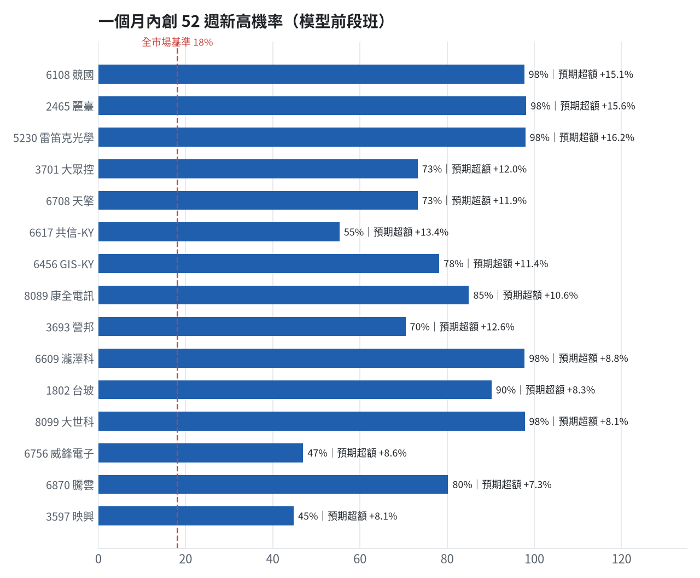
訊號「過熱不追」：RSI 或 20 日漲幅超過上限，即使模型分數高也不買，避免全部追高。
標的 | 產業 | 創新高機率 | 預期超額 | 距高點 | 營收年增 | 綜合分數 | 訊號
6108 競國 | 電子零組件業 | 97.7% | +15.09% | +0.0% | +86.7% | +0.80 | 過熱不追
2465 麗臺 | 電腦及週邊設備業 | 98.2% | +15.62% | +0.0% | +340.6% | +0.77 | 過熱不追
5230 雷笛克光學 | 光電業 | 98.0% | +16.15% | +0.0% | +22.7% | +0.77 | 買進候選
3701 大眾控 | 電腦及週邊設備業 | 73.3% | +12.01% | -12.9% | +94.0% | +0.75 | 買進候選
6708 天擎 | 半導體業 | 73.3% | +11.95% | -18.1% | +67.8% | +0.74 | 買進候選
6617 共信-KY | 生技醫療業 | 55.3% | +13.42% | -14.1% | +397.3% | +0.74 | 買進候選
6456 GIS-KY | 光電業 | 78.2% | +11.41% | -10.6% | +167.5% | +0.74 | 買進候選
8089 康全電訊 | 通信網路業 | 85.0% | +10.56% | -8.2% | +87.5% | +0.74 | 過熱不追
3693 營邦 | 電腦及週邊設備業 | 70.5% | +12.56% | -12.9% | +231.9% | +0.73 | 買進候選
6609 瀧澤科 | 電機機械 | 97.8% | +8.77% | +0.0% | +115.4% | +0.72 | 過熱不追
1802 台玻 | 玻璃陶瓷 | 90.2% | +8.35% | -3.1% | +56.5% | +0.72 | 買進候選
8099 大世科 | 資訊服務業 | 97.8% | +8.05% | +0.0% | +87.0% | +0.70 | 過熱不追
6756 威鋒電子 | 半導體業 | 47.0% | +8.60% | -17.8% | +81.9% | +0.66 | 買進候選
6870 騰雲 | 數位雲端類 | 80.2% | +7.28% | -7.7% | +35.6% | +0.65 | 過熱不追
3597 映興 | 電子零組件業 | 44.8% | +8.06% | -23.1% | +76.7% | +0.65 | 買進候選
3605 宏致 | 電子零組件業 | 16.7% | +13.92% | -34.0% | +19.0% | +0.65 | 買進候選
4927 泰鼎-KY | 電子零組件業 | 71.8% | +7.40% | -11.5% | +87.0% | +0.64 | 買進候選
3354 律勝 | 電子零組件業 | 41.0% | +9.40% | -21.3% | +28.9% | +0.60 | 買進候選
5202 力新 | 資訊服務業 | 75.3% | +10.03% | -8.9% | +14.9% | +0.59 | 買進候選
1569 濱川 | 電腦及週邊設備業 | 84.9% | +5.58% | -6.0% | +133.5% | +0.59 | 買進候選

八、美股隔夜與開盤預測
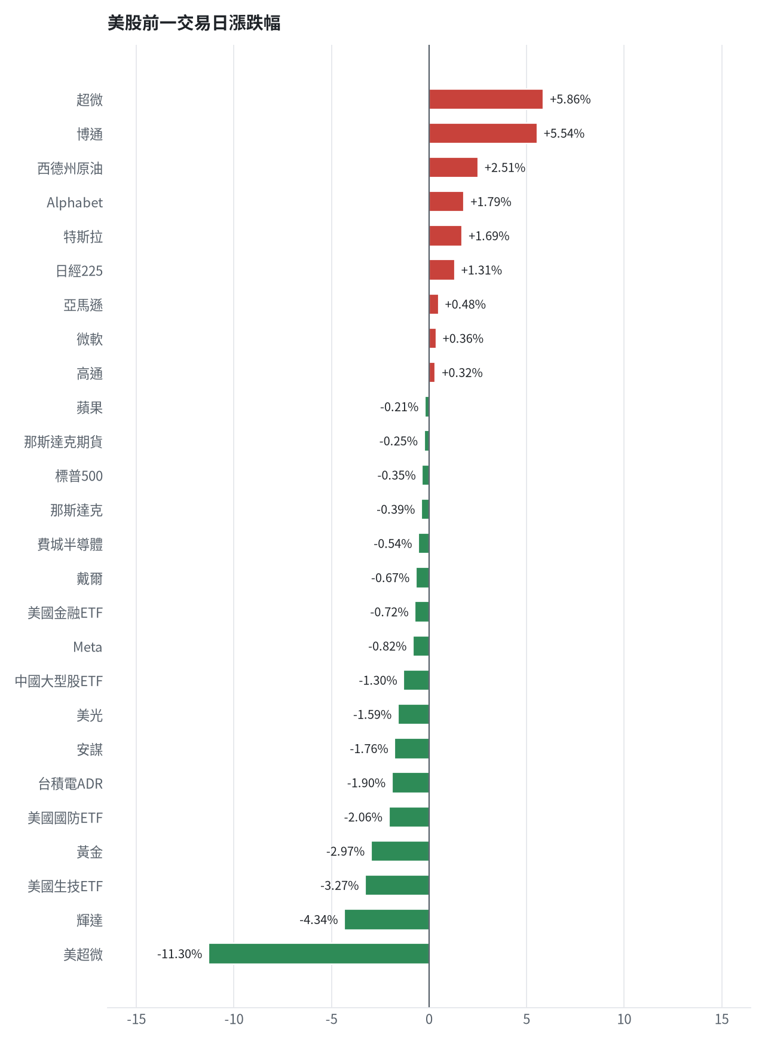
名稱 | 代號 | 收盤 | 日漲跌 | 5日漲跌
費城半導體 | ^SOX | 10506.67 | -0.54% | +16.60%
那斯達克 | ^IXIC | 25366.09 | -0.39% | +4.32%
標普500 | ^GSPC | 7592.4 | -0.35% | +3.25%
那斯達克期貨 | NQ=F | 28401.5 | -0.25% | +6.17%
VIX恐慌指數 | ^VIX | 18.7 | +6.92% | -33.64%
美元兌台幣 | TWD=X | 32.93 | -0.07% | +0.34%
美10年債殖利率 | ^TNX | 5.1 | +2.10% | +5.50%
西德州原油 | CL=F | 88.7 | +2.51% | -2.01%
黃金 | GC=F | 3881.7 | -2.97% | -5.64%
日經225 | ^N225 | 61248.59 | +1.31% | -1.51%
中國大型股ETF | FXI | 33.48 | -1.30% | -4.18%
輝達 | NVDA | 166.19 | -4.34% | -8.49%
蘋果 | AAPL | 354.88 | -0.21% | +3.11%
微軟 | MSFT | 523.0 | +0.36% | -2.41%
Alphabet | GOOGL | 298.7 | +1.79% | +5.71%
亞馬遜 | AMZN | 267.44 | +0.48% | +2.78%
Meta | META | 623.61 | -0.82% | +3.06%
博通 | AVGO | 364.36 | +5.54% | +24.98%
超微 | AMD | 585.3 | +5.86% | +44.73%
台積電ADR | TSM | 405.49 | -1.90% | +14.84%
美超微 | SMCI | 26.99 | -11.30% | -0.33%
美光 | MU | 798.44 | -1.59% | +21.64%
高通 | QCOM | 177.14 | +0.32% | +13.01%
安謀 | ARM | 199.78 | -1.76% | +19.83%
戴爾 | DELL | 371.17 | -0.67% | +17.12%
特斯拉 | TSLA | 397.45 | +1.69% | +15.64%
美國生技ETF | XBI | 151.2 | -3.27% | +1.89%
美國金融ETF | XLF | 58.21 | -0.72% | +1.23%
美國國防ETF | ITA | 71.73 | -2.06% | +5.31%

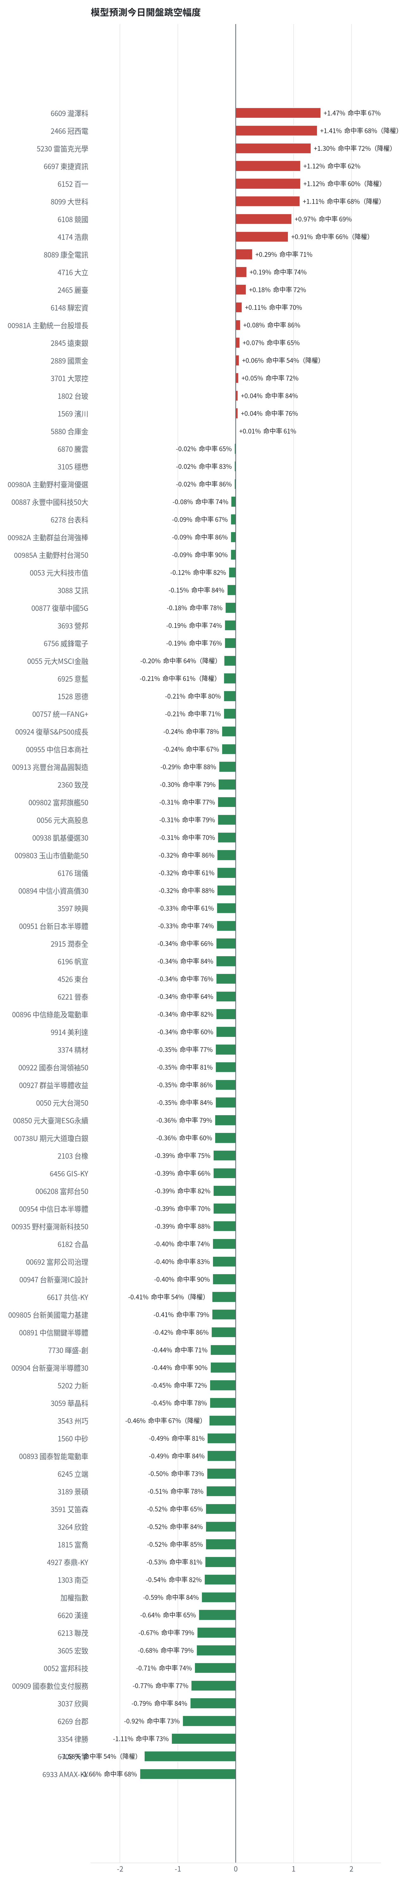
方法：Ridge 迴歸，特徵為前一美股交易日的費半、那斯達克期貨、台積電 ADR、VIX、匯率、產業對應美股與前日自身報酬；命中率為樣本外方向命中率，需高於 55% 且高於「永遠猜多數方向」的基準才採用。

九、個股新聞事件
－－ [MARKET] 台股爆量重挫1165點失守44000點，成交量突破1兆元（多來源）
- 台股爆量重挫1,165點失守44,000點，三大法人卻逆勢買超51億元！ - 蕃新聞 [來源]
- 台股狂殺1165點！外資卻偷買10檔獲利飆股 中鼎4天掃逾2萬張、南亞科也入列 [來源]
- AI教父下台 法人喊短線壓力大…台股5萬點恐要等到明年 [來源]
＋ [1802] 外資逆勢掃貨，台玻獲買超197億元居冠
- 外資賣不動了？10檔逆勢狂掃貨！台玻吸金197億奪冠、世芯63億緊追 - FTNN 新聞網 [來源]
＋ [3189] 獲納入MSCI台灣指數成分股，且法人看好潛在報酬率達127%居冠（多來源）
- 台股再次狂瀉千點！「24檔」翻倍潛力股 [來源]
- 〈台股盤前要聞〉MSCI調整PCB獲青睞、鴻海上修全年展望、黃仁勳辭輝達執行長 [來源]
－ [3693] 輝達執行長黃仁勳辭職衝擊供應鏈，投顧點名營邦受影響
- 黃仁勳下台誰受傷？台廠將分化 投顧點名營邦、聯發科 [來源]
＋ [0056] 0056本季配息刷新新高
- 小編下班聊點錢》0056、00878本季配息刷高...00919月底1.1元再UP？達人找線索 高息3本柱抗跌力1次比 - 旺得富理財網 [來源]

十、投資組合與競賽規則檢查
標的 | 籃子 | 股數 | 成本 | 現價 | 損益 | 權重
5880 合庫金 | 穩健籃 | 24,000 | 26.14 | 28.200000762939453 | +7.89% | 9.8%
2889 國票金 | 穩健籃 | 40,416 | 16.04 | 15.949999809265137 | -0.56% | 9.4%
2845 遠東銀 | 穩健籃 | 36,071 | 12.97 | 12.600000381469727 | -2.85% | 6.6%
2915 潤泰全 | 穩健籃 | 7,173 | 57.54 | 55.099998474121094 | -4.24% | 5.7%
3189 景碩 | 進攻籃 | 1,639 | 1084.26 | 667.0 | -38.48% | 15.9%
3591 艾笛森 | 進攻籃 | 20,528 | 28.67 | 26.850000381469727 | -6.36% | 8.0%
1560 中砂 | 進攻籃 | 1,091 | 1017.82 | 701.0 | -31.13% | 11.1%
6196 帆宣 | 進攻籃 | 2,150 | 634.77 | 393.0 | -38.09% | 12.3%
6213 聯茂 | 進攻籃 | 1,000 | 727.03 | 522.0 | -28.20% | 7.6%
2103 台橡 | 進攻籃 | 3,000 | 29.54 | 23.149999618530273 | -21.64% | 1.0%
2360 致茂 | 穩健籃 | 8 | 2365.62 | 1420.0 | -39.97% | 0.2%
6182 合晶 | 進攻籃 | 1,000 | 115.67 | 81.5999984741211 | -29.45% | 1.2%
3037 欣興 | 進攻籃 | 570 | 1181.68 | 792.0 | -32.98% | 6.6%
3264 欣銓 | 進攻籃 | 1,000 | 265.38 | 186.0 | -29.91% | 2.7%

檢查項目 | 結果 | 說明
禁止交易權證 | 通過 | 無權證標的
目前持股率 ≥ 70% | 通過 | 目前 98.0%（每日收盤檢查，未達扣報酬率 0.2%）
執行建議後持股率 ≥ 70% | 未通過 | 預估 53.5%（目標 90%）；注意只算實際成交，掛單未成交不算
交易過的標的 ≥ 5（每日收盤追蹤） | 通過 | 已成交 15 檔＋本次建議 = 20 檔；執行後持有 5 檔（未達每次扣報酬率 0.2%）
總交易筆數 ≥ 10 | 通過 | 累計 90 筆＋本次建議 19 筆 = 109 筆；剩餘 11 個交易日
融資借款在自訂上限內 | 通過 | 融資借款 0 元 / 上限 2,065,130 元（總資產 30%）
累積報酬為正（才列入排名） | 注意 | 目前累積報酬 -31.16%

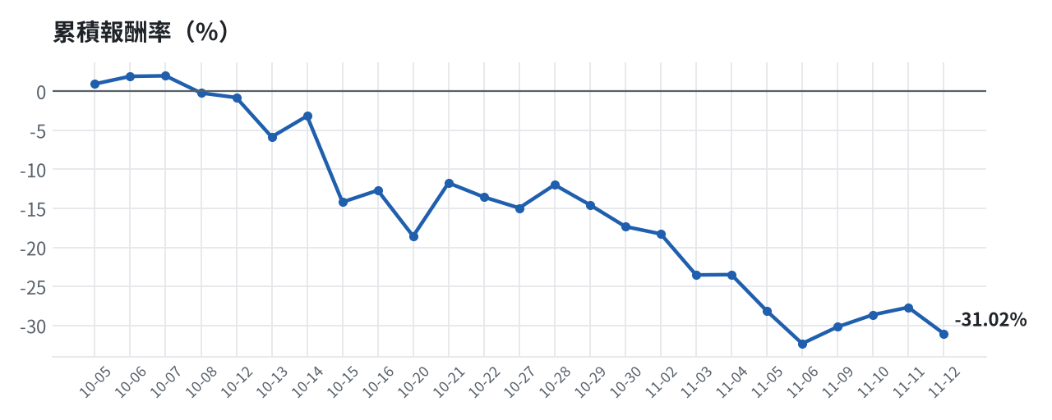

模型健康度與調整 Agent
指標 | 樣本數 | 實際表現
大盤隔夜跳空方向命中率 | 40 | 85.0%
個股隔夜跳空方向命中率 | 1933 | 73.7%
一個月推薦：實際平均超額報酬 | 1496 | +1.17%
一個月推薦：實際創新高比例 | 1496 | 45.1%

一個月模型滾動回測（4 段時間外樣本）：AUC 0.885；模型前 20 名一個月內創新高比例 85.5%（全市場基準 29.6%）；前 20 名平均超額報酬 +6.39%（平均報酬 +7.84%，同期市場中位數 +1.45%）。
測試期間 | AUC | 基準創高率 | 前20名創高率 | 前20名超額報酬
2025-10-16 ~ 2026-01-12 | 0.910 | 24.9% | 84.9% | +6.17%
2026-01-13 ~ 2026-04-20 | 0.887 | 37.5% | 95.8% | +15.73%
2026-04-21 ~ 2026-07-16 | 0.861 | 38.9% | 90.8% | +2.24%
2026-07-17 ~ 2026-10-13 | 0.884 | 17.2% | 70.5% | +1.43%

注意：股票池以目前流動性篩選，回測存在存活者偏誤，實際表現可能低於回測。
近期調整紀錄
- 2026-10-09：allocation.base_offense
- 2026-10-13：daytrade
- 2026-10-15：strategy.risk_per_trade；strategy.max_weight
- 2026-10-16：strategy.risk_per_trade；strategy.max_weight
- 2026-10-16：strategy.risk_per_trade
目前未偵測到重大失誤，模型參數維持不變。

附錄：方法與聲明
- 所有價格、張數、金額、比例、敏感度皆由程式依公開資料計算；LLM 只負責新聞事件辨識與文字撰寫，並經程式逐一核對數字。
- 資料來源：Yahoo Finance（美股、全市場日 K）、FinMind（股票清單、三大法人、月營收）、臺灣證券交易所／櫃買中心、鉅亨網、中央社、Yahoo 股市、Google 新聞。
- 本報告為模擬投資競賽之研究用途，不構成投資建議。

